  - ΔΙΚΌ ΜΟΥ ΜΆΘΗΜΑ ΤΗΣ 6/5/2023
Ομήρου Οδύσσεια
- Στο κείμενο, ο πατέρας Δίας αποκρίνεται στην κόρη του Αθηνά, η οποία του ζητά να βοηθήσει τον Οδυσσέα να επιστρέψει στην Ιθάκη, όπου τον περιμένει η γυναίκα του Πηνελόπη και ο γιος του Τηλέμαχος. Ο Δίας συμφωνεί να στείλει τον Ερμή, τον αγγελιοφόρο των θεών, να πείσει τη νύμφη Καλυψώ να αφήσει τον Οδυσσέα να φύγει από το νησί όπου τον κράτησε για επτά χρόνια. Επίσης, ο Δίας επιτρέπει στην Αθηνά να πάει στην Ιθάκη και να εμψυχώσει τον Τηλέμαχο να αντιμετωπίσει τους μνηστήρες που κυριάρχησαν στο παλάτι του και να ψάξει να ακούσει νέα για τον πατέρα του. Μετά από περιπέτειες ο Οδυσσέας φθάνει στο νησί των Φαιάκων. «Νήσος των Φαιάκων», το οποίο ο Θουκυδίδης επιβεβαιώνει ότι πρόκειται για τη σημερινή Κέρκυρα .
- 2
- 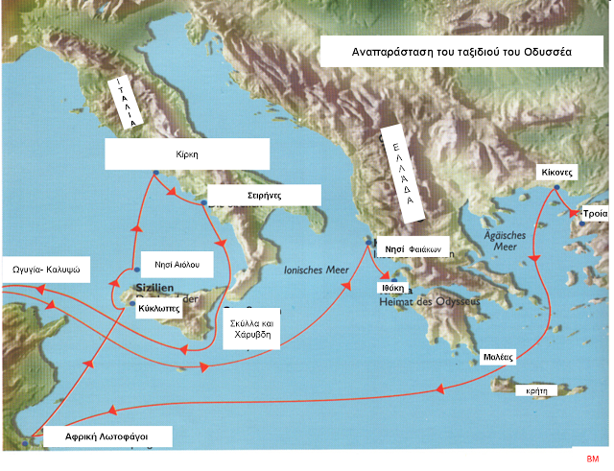  - 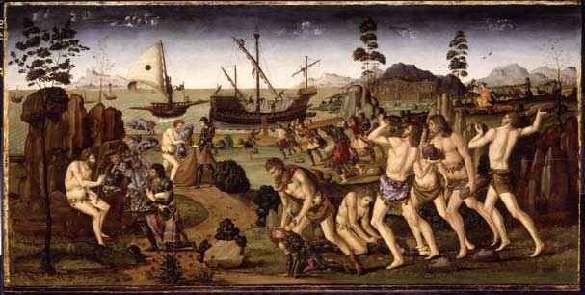 | - Ο Οδυσσέας έφυγε µε δώδεκα καράβια από την Τροία. Όταν όµως ξανοίχτηκαν τα πλοία του στο Αιγαίο, οι θεοί έστειλαν άγριους ανέµους που τα έσπρωξαν βόρεια, στη χώρα των Κικόνων.  Ο Οδυσσέας και οι σύντροφοί του άρπαξαν απ’ τους Κίκονες ζώα και γλυκό κρασί και κάθισαν στην αµµουδιά να φάνε.  Τότε όµως τους επιτέθηκαν όλοι οι Κίκονες µαζί κι έγινε άγρια µάχη.  Πολλοί πολεµιστές σκοτώθηκαν κι οι άλλοι µπήκανε στα καράβια γρήγορα κι έφυγαν µέσα σε άγρια καταιγίδα.
- Ταξίδεψαν νότια ως τον κάβο Μαλέα. Τότε άρχισε να φυσά βοριάς που έσπρωξε τα καράβια µακριά, στην Αφρική. Έτσι έφτασαν στη χώρα των Λωτοφάγων.Βγήκανε στη στεριά κι ο Οδυσσέας έστειλε τρεις απ’ τους συντρόφους του να δουν τι άνθρωποι ζούσαν σ’ αυτή τη χώρα.Οι σύντροφοί του πήγαν κι όταν συνάντησαν τους Λωτοφάγους, εκείνοι τους έδωσαν να φάνε λωτούς, που ήταν φρούτα µαγεµένα! Αµέσως ξέχασαν πατρίδα και συντρόφους και δεν ήθελαν να φύγουν από εκεί.  Ανήσυχος ο Οδυσσέας πήγε να τους βρει. Τους πήρε µε το ζόρι κι αµέσως διέταξε τα καράβια να σαλπάρουν. | -   - 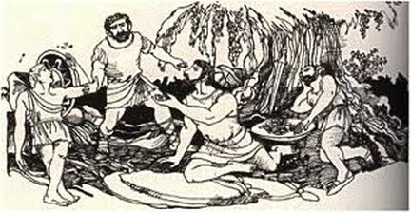
- 
- 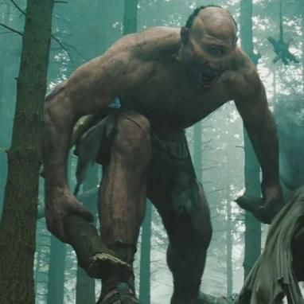 | - Μέρες πολλές ταξίδευαν, ώσπου οι άνεµοι τους έφεραν στο νησί των Kυκλώπων. Μόνο το πλοίο του Οδυσσέα πλησίασε εκεί. Τα άλλα έντεκα καράβια έµειναν σ’ ένα νησάκι απέναντι.  Άραξαν το καράβι κι ο Οδυσσέας µε δώδεκα συντρόφους βγήκαν έξω. Κοντά στη θάλασσα είδαν µια θεόρατη σπηλιά και µπήκαν µέσα. Παντού υπήρχαν δοχεία µε γάλα και καλάθια µε τυρί και πλήθος αρνάκια και κατσίκια. Έφαγαν και περίµεναν να ’ρθει ο νοικοκύρης.
- 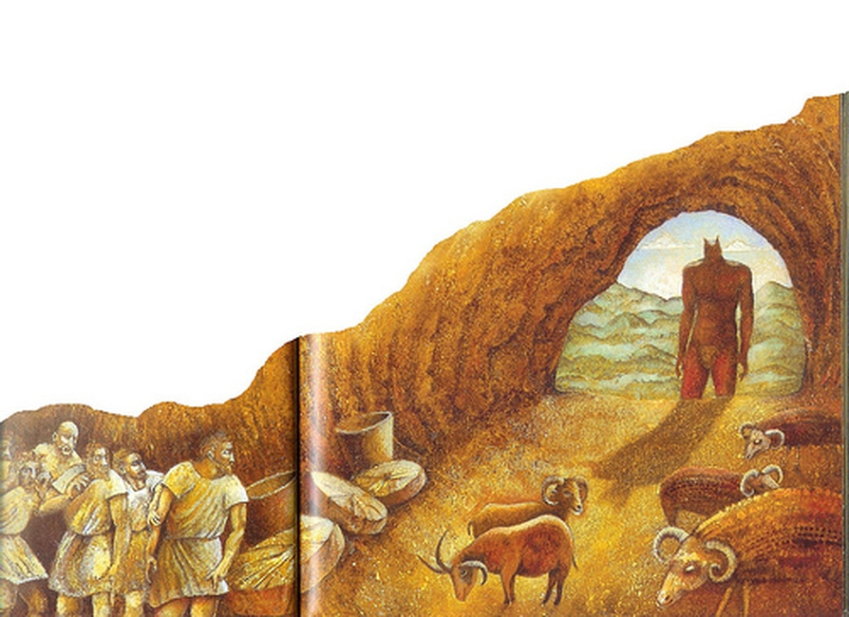
- 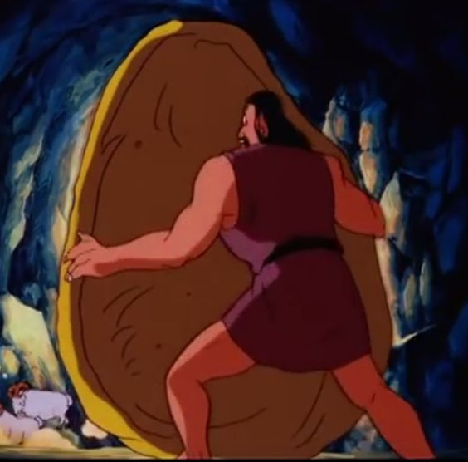  - 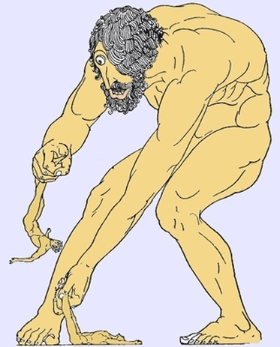 |  | - Όταν τον είδαν όµως τρόµαξαν. Ήταν πανύψηλος κι είχε ένα µονάχα µάτι στο µέτωπο. Ήταν ο Κύκλωπας Πολύφηµος, ο γιος του Ποσειδώνα. Έκλεισε την πόρτα της σπηλιάς µ’ ένα τεράστιο βράχο κι άναψε δυνατή φωτιά.  Τότε είδε τους ξένους και τους ρώτησε άγρια. «Ποιοι είστε εσείς»; «Ξένοι ναυαγοί, γυρίζουµε απ’ την Τροία», του είπε ο Οδυσσέας. Αµέσως ο Πολύφηµος άρπαξε δυο συντρόφους και τους έφαγε. Μετά έπεσε για ύπνο. Το πρωί έφαγε άλλους δύο, άνοιξε την πόρτα της σπηλιάς, έβγαλε το κοπάδι, την ξανάκλεισε κι έφυγε. Τότε ο Οδυσσέας, ο πολυµήχανος, πήρε ένα µακρύ κλαδί, το έξυσε στην άκρη, ώστε να είναι µυτερό, και το έκρυψε στις στάχτες.  - 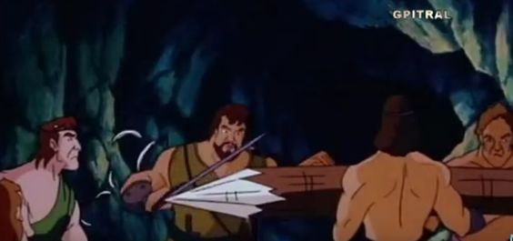
- Το βράδυ γύρισε ο Πολύφηµος κι έφαγε κι άλλους δυο από τους συντρόφους. Τον πλησίασε τότε ο Οδυσσέας κρατώντας ένα ασκί µε γλυκό κρασί και του πρόσφερε να πιει. Εκείνος ήπιε, του άρεσε και ζήτησε κι άλλο.  - 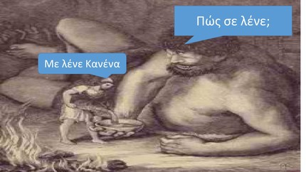  - «Ποιο είναι το όνοµά σου» ρώτησε τον Οδυσσέα τότε. «Κανένα µε φωνάζουν», απάντησε εκείνος. «Εσένα, Κανένα, θα σε φάω τελευταίο», ξανάπε ο Κύκλωπας και συνέχισε να πίνει, ώσπου τελείωσε όλο το κρασί και µεθυσµένος αποκοιµήθηκε.  - 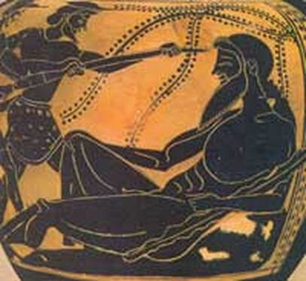 | - 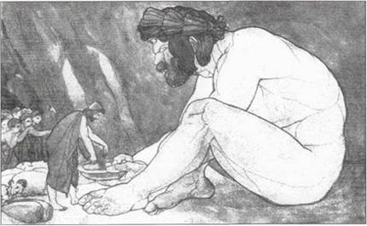  - 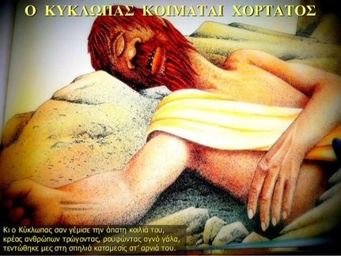  - Σηκώθηκε τότε ο Οδυσσέας, άρπαξε το µυτερό κλαδί και, µε τη βοήθεια των συντρόφων του, το κάρφωσε στο µάτι του Πολύφηµου. Εκείνος πετάχτηκε ουρλιάζοντας και φώναζε βοήθεια. Οι άλλοι Κύκλωπες έτρεξαν έξω απ’ τη σπηλιά «Τι έπαθες, Πολύφηµε», ρωτούσαν. «Με τύφλωσε ο Κανένας». «Αφού κανένας δε σε τύφλωσε, τι φωνάζεις» του απάντησαν κι έφυγαν θυµωµένοι.

- Τα ξηµερώµατα ο Κύκλωπας άνοιξε την πόρτα της σπηλιάς και κάθισε εκεί µε απλωµένα χέρια για να τους πιάσει. Όµως ο Οδυσσέας έδεσε τους συντρόφους του κάτω από την κοιλιά των πιο µεγάλων κριαριών κι ο ίδιος κρεµάστηκε απ’ τα µαλλιά του πιο µεγάλου ζώου. Ο Κύκλωπας χάιδευε στη ράχη τα κριάρια, καθώς έβγαιναν, και δεν κατάλαβε πως από κάτω ήταν οι άνθρωποι.  - 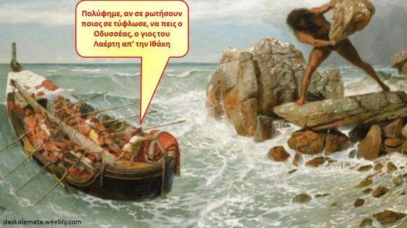  - 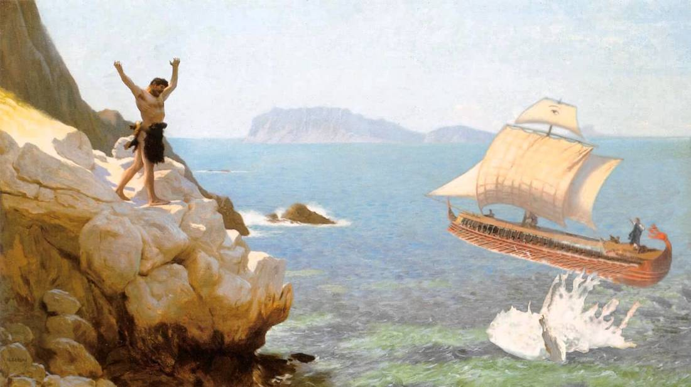 | - 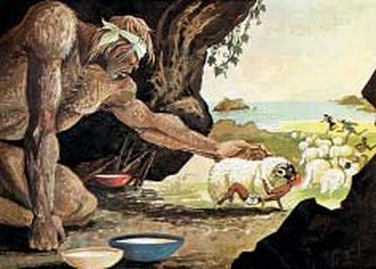  - Όταν βγήκαν όλοι απ’ τη σπηλιά, έτρεξαν στο καράβι και ξεκίνησαν. Καθώς αποµακρύνονταν, φώναξε ο Οδυσσέας. «Πολύφηµε, αν σε ρωτήσουν ποιος σε τύφλωσε, να πεις ο Οδυσσέας, ο γιος του Λαέρτη απ’ την Ιθάκη».  Άρπαξε τότε ένα τεράστιο βράχο ο Κύκλωπας και τον έριξε στο καράβι, µα δεν το χτύπησε. Κι αµέσως σήκωσε τα χέρια του στον ουρανό και είπε: «Πατέρα, Ποσειδώνα, τον Οδυσσέα που µε τύφλωσε µην τον αφήσεις να γυρίσει στην Ιθάκη, µα αν είναι να γυρίσει, να περάσει χίλια βάσανα, να φτάσει µόνος, µε ξένο πλοίο, κι εκεί να τον βρουν καινούριες συµφορές».

- (77) ΔΙΔΑΣΚΑΛΕΙΟ ΙΗΑ -ΟΜΗΡΟΥ ΟΔΥΣΣΕΙΑ με Δάσκαλο τον Δημήτρη Βόγγολη - YouTube

- Η Ετυμολογία = (Γαλλ. étymologie, Αγγλ. Etymology)
Η ετυμολογική προσέγγιση απαιτεί προσεκτικά βήματα και συνθετική διαλεκτική ικανότητα, διότι πρέπει να εντοπισθούν οι νοηματικές μεταλλάξεις κάθε λέξης χωρίς να υποβαθμισθεί η σημασία του αρχικού δεδομένου νοήματος.
- Αρχή 7/10/23
- καλοπιάνω κα-λο-πιά-νω ρ. (μτβ.) {καλόπια-σα}: φέρομαι σε κάποιον με υπερβολική ευγένεια, τον κολακεύω, για να κατευνάσω τον θυμό του ή να αποσπάσω την εύνοιά του: Πήγε/προσπάθησε να τον κα-λο-πιά σει, αλλά αυτός ανυποχώρητος. Βλ. πλησιάζω, προσεγγίζω.|| κα-λο-πιά νει τον διευθυντή (= γλείφει, λιβανίζει). ΑΝΤΞΘΕΤΟ. αποπαίρνω .
- προστάζω προ-στά-ζω ρ. (μτβ.) {πρόσταξε, προστάξει, προστάζ-οντας, σπάν. προσταγμένος}: δίνω διαταγή, ζητώ επιτακτικά, απαιτώ: Όπως ~ προ-στά-ζει ο νόμος.|| (μτφ.) Η λογική/φύση ~ει. Φέτος η μόδα ~ προ-στά-ζει (= επιβάλλει, επιτάσσει) έντονα χρώματα. Πβ. διατάζω. [< αρχ. προστάσσω]
- χαρίζω χα-ρί-ζω ρ. (μτβ.) {χάρι-σα, χαρί-σει, -στηκα, -στεί, χαρίζ-οντας, -όμενος, χαρι-σμένος} 1. δίνω σε κάποιον κάτι με τη θέλησή μου, χωρίς προσδοκία ανταλλάγματος ή επιστροφής του: Του ~σε ένα βιβλίο/ρούχα και παπούτσια/χρήματα.|| ~ δώρα στις γιορτές (πβ. δωρίζω). ~σε την περιουσία του στους φτωχούς. Του ~σαν (: κέρδισε) ένα ταξίδι.|| (σε αγγελία:) ~εται γατάκι/κουταβάκι.|| Δεν του ~στηκε τίποτα στη ζωή (: δεν του δόθηκε τίποτα απλόχερα, πάλεψε για να αποκτήσει όσα απέκτησε).|| (από άνδρα σε γυναίκα, ως φλερτ:) Θα μου ~σεις τ' ονοματάκι σου; 2. (μτφ.) προσφέρω, εξασφαλίζω: (Εύχομαι) ο καινούργιος χρόνος να σου ~σει υγεία και ευτυχία!|| Σαμπουάν που ~ει όγκο στα μαλλιά. Ταινία που του ~σε το όσκαρ. ~σε τη νίκη στην ομάδα του. Του ~σαν την ελευθερία (= τον ελευθέρωσαν).|| ~ (= μοιράζω) ευχές/χαμόγελα.|| Διακόσμηση που ~ει (: προσδίδει) στιλ στο δωμάτιο.|| Του ~σε πολλά παιδιά (ενν. του άνδρα της· ΣΥΝ. του γέννησε, του έκανε). 3. (προφ.) απαλλάσσω κάποιον από οικονομική υποχρέωση ή τιμωρία: Φόροι που ~στηκαν (με ειδικές ρυθμίσεις).|| Του ~στηκε η ποινή (= του δόθηκε χάρη).|| Σου τη ~ (= σε συγχωρώ) αυτή τη φορά, αλλά πρόσεξε μην το επαναλάβεις! 4. αφιερώνω: ~ αυτό το μετάλλιο στην οικογένειά μου (: σε λόγο βραβευμένου/νικητή).|| ~σέ μου λίγο απ' τον χρόνο σου/την προσοχή σου! ● Παθ.: χαρίζομαι: φέρομαι με επιείκεια, ευμένεια σε κάποιον που έχει διαπράξει αξιόποινη πράξη (δηλ. δεν του επιβάλλω σκόπιμα την ποινή που θα έπρεπε), ώστε να διασφαλιστούν τα προσωπικά του συμφέροντα· ευνοώ κάποιον, μεροληπτώ υπέρ του: Δεν ~εται σε κανέναν. [< αρχ. χαρίζομαι, γαλλ. favoriser] ● ΦΡ.: σου χαρίζουν γάιδαρο και τον κοιτάς στα δόντια & (κάποιου) του χάριζαν (ένα) γάιδαρο και (αυτός) τον κοίταζε στα δόντια (παροιμ.): για κάποιον που, αντί να χαίρεται για κάτι που του προσφέρεται αναπάντεχα και χωρίς αντάλλαγμα, διστάζει να το δεχτεί., δεν χαρίζει κάστανα βλ. κάστανο, έδωσε/χάρισε ζωή σε ... βλ. ζωή [< μτγν. χαρίζω]

- ευγένεια [εὐγένεια] ευ-γέ-νει-α ουσ. (θηλ.) {-ας (λόγ.) -είας} 1. εκδήλωση καλών, κοινωνικά αποδεκτών τρόπων συμπεριφοράς: αστική/δήθεν/έμφυτη/επαγγελματική/επιτηδευμένη/προσποιητή/στοιχειώδης/τυπική/υπερβολική/φυσική/ψεύτικη (= ψευτο~) ~. Έλλειψη ~ας. Η ~ επιβάλλει να ... Έκφραση/ένδειξη/κίνηση/πράξη ~ας. Κανόνες/υπόδειγμα κοινωνικής ~ας. Είναι θέμα ~ας να μη διακόπτεις τους άλλους, όταν μιλούν. Συμπεριφέρομαι με ~. Διακρίνεται για την ~ και το ήθος του. Δεν είχε καν την ~ να απαντήσει στην πρόσκλησή μου.|| (στον πληθ., συχνά ειρων.) Άσε τώρα τις ~ες (πβ. αβρότητες, αβροφροσύνες) και τις τυπικότητες. Χαμόγελα και ~ες. Οι ~ες μας μάραναν. Πβ. διακριτικότητα, ευπρέπεια, κοσμιότητα. ΑΝΤ. αγένεια 2. ανωτερότητα, μεγαλείο: αισθητική/ηθική/ψυχική ~. ~ ψυχής. Η ~ των αισθημάτων/των κινήτρων/του ύφους/του χαρακτήρα της. Πβ. αρχοντιά, κομψότητα, λεπτότητα, υψηλοφροσύνη. 3. η κοινωνική τάξη των ευγενών: (ΙΣΤ.) βενετική/κρητική ~. Προνόμια ~είας. Πβ. αριστοκρατία. ● ΣΥΜΠΛ.: πληθυντικός (της) ευγενείας: η χρήση πληθυντικού αριθμού, όταν απευθύνεται κάποιος σε ένα μόνο πρόσωπο, από ευγένεια ή σεβασμό., τίτλος ευγενείας: που δηλώνει την αριστοκρατική καταγωγή, την υψηλή κοινωνική θέση κάποιου. Βλ. βαρόνος, δούκας, κόμης, λαίδη, λόρδος, σερ., γαλατική ευγένεια βλ. γαλατικός ● ΦΡ.: από ευγένεια/για λόγους ευγένειας: για να φανεί κάποιος ευγενικός: Δέχτηκα/τον ευχαρίστησα/δεν το λέω/χαμογέλασα με ευγένεια. με ευγένεια της άνοιξα την πόρτα., η ευγένειά σου/ τιμητική προσφώνηση αντί της προσωπικής αντωνυμίας εσύ, αυτός: Τι επιθυμεί η ευγένειά σας; Βλ. αφεντιά, μεγαλειότητα, του λόγου/(κι) ελόγου μου/σου/του., η ευγένεια υποχρεώνει: το να είναι κάποιος ευγενικός δημιουργεί υποχρέωση ανταπόδοσης στους άλλους. [< γαλλ. noblesse oblige] [< 1, 2: αρχ. εὐγένεια, γαλλ. noblesse]
- συγκινώ [συγκινῶ] συ-γκι-νώ ρ. (μτβ.) {συγκιν-είς ..., -{συγκιν ώντας | συγκίν-ησε (σπάν.-λόγ.) συνεκίνησε, -ήσει, -ούμαι, -ήθηκα, -ημένος} 1. προξενώ σε κάποιον συγκίνηση, συναισθηματική φόρτιση: Ξέρει να συγκιν εί τις μάζες/τα πλήθ συγκιν η (πβ. αγγίζω). Τι είναι αυτό που σας συγκιν εί στο έργο του; Πολύ με συγκιν εί η μουσική του/ συγκιν ούν τα ποιήματά της (= μιλάνε στην καρδιά μου). Το ενδιαφέρον/η κίνηση/η πράξη/η προσφορά/η χειρονομία του με ~ησε βαθιά/ιδιαίτερα. Έχει συγκιν ήσει την κοινή γνώμη/τον κόσμο/το πανελλήνιο με το δράμα της/το κουράγιο της. Προσωπικά με συγκιν εί το γεγονός ότι ... Όσο και να με παρακαλέσει, δεν ο συγκιν ούμαι. Ακούγοντάς τον συγκινήθηκα κι έβαλα τα κλάματα. Πβ. κατα~.|| (ειρων.) Τώρα που μου το είπες, ή συγκιν θηκα! 2. προσελκύω, κινώ το ενδιαφέρον: Με συγκιν εί η ταχύτητα. Το θέμα/η προοπτική/η πρότασή του δεν με συγκιν εί. Τίποτε πλέον δεν με συγκιν εί (= ενδιαφέρει). Δεν συγκιν είται με τίποτα (: αδιαφορεί παντελώς). Πβ. γοητεύω, συναρπάζω. ● βλ. συγκινημένος [< αρχ. συγκινῶ 'κινώ, παρακινώ, κινούμαι μαζί', γαλλ. émouvoir]
- άπρεπος = ο απρεπής,ο είρων,άκομψος.
- καθωσπρέπει κα-θω-σπρέ-πει επίρρ. & καθώς πρέπει: όπως επιβάλλουν οι κοινωνικές συμβάσεις· ευπρεπώς, κόσμια: (κ. ειρων.) Ντύνεται/συμπεριφέρεται πολύ ~. Πβ. κυριλέ.|| (κυρ. ως επίθ.) Ένα ~ ξενοδοχείο. Είναι από ~ οικογένεια/σπίτι. Ένας σοβαρός και ~ (= αξιοπρεπής) κύριος. [< γαλλ. comme il faut]

- •
άνεμος [ἄνεμος] ά-νε-μος ουσ. (αρσ.) {ανέμ-ου | άνεμοι (λαϊκότ.-λογοτ.) ανέμοι, -ων, -ους} 1. μάζα ατμοσφαιρικού αέρα η οποία κινείται συνήθ. παράλληλα προς την επιφάνεια της Γης με συγκεκριμένη κατεύθυνση: ανατολικός/βόρειος (= βοριάς)/δυτικός/νότιος (= νοτιάς) ~. Αιγαιοπελαγίτικος/απαλός/δροσερός/ευνοϊκός (= ούριος)/ζεστός/μανιασ άνεμος μένος/ξηρός/υγρός/ψυχρός άνεμος . (ΜΕΤΕΩΡ.) Γεωστροφικός άνεμος . Η βοή/δύναμη/πνοή του άνεμου. Αντίθετοι/ασθενείς/δυνατοί/ήπιοι/θυελλώδεις/μέτριοι/σφοδροί ~οι. Ξέσπασε/σηκώθηκε/φύσηξε ισχυρός άνεμος. άνεμος και βροχή (= ανεμοβρόχι). Ο άνεμος δυνάμωσε/κόπασε/λυσσομανάει/μαίνεται/μουγκρίζει/ουρλιάζει. Ο άνεμος παρέσυρε/πήρε/σάρωσε/σήκωσε τα πάντα στο πέρασμά του. άνεμος Πνέει άνεμος έντασης 8 μποφόρ. Ο άνεμος άλλαξε διεύθυνση/πορεία. Εξασθενούν σταδιακά οι άνεμοι. Ενίσχυση/ισχύς/μανία/σφοδρότητα των ανέμων. Βλ. αέρας, αντιανέμιος, βαρδάρης βορειοδυτικός άνεμος) (, γαρμπής ανατολικού και νοτιοανατολικού; σιρόκος: νοτιοανατολικός; νοτιάς και όστρια: νότιος; γαρμπής και λίβας: νοτιοδυτικός ...
- , γρέγοςΟ γραίγος είναι δριμύς και ψυχρός άνεμος, ο οποίος προκαλεί τρικυμία, ενώ συγγενής άνεμος είναι και ο γραιγολεβάντες, ο οποίος πνέει από ΒΑ-Α διεύθυνση). (, μαΐστρος είναι ο βορειοδυτικός άνεμος για τους ναυτικούς. Συχνά αναφέρεται και ως μαϊστράλι, όρος που έχει κυριαρχήσει και ...
- ‎Ζέφυρος · ‎Λίβας · ‎Τραμουντάνα · ‎Γραίγος)
- (, μελτέμι, μουσώνας, λεβάντες, λίβας, όστρια(Η όστρια είναι ο νότιος άνεμος, ο οποίος κατά τη ναυτική παράδοση της Μεσογείου φαινομενικά πνέει από τις ακτές της βόρειας Αφρικής).
- , πουνέντες Η όστρια είναι ο νότιος άνεμος, ο οποίος κατά τη ναυτική παράδοση της Μεσογείου φαινομενικά πνέει από τις ακτές της βόρειας Αφρικής.
- (Ο σιρόκος ή σορόκος είναι άνεμος της Μεσογείου, ο οποίος δημιουργείται στις ερήμους νότια της Μεσογείου (Σαχάρα και Μέση Ανατολή).
- 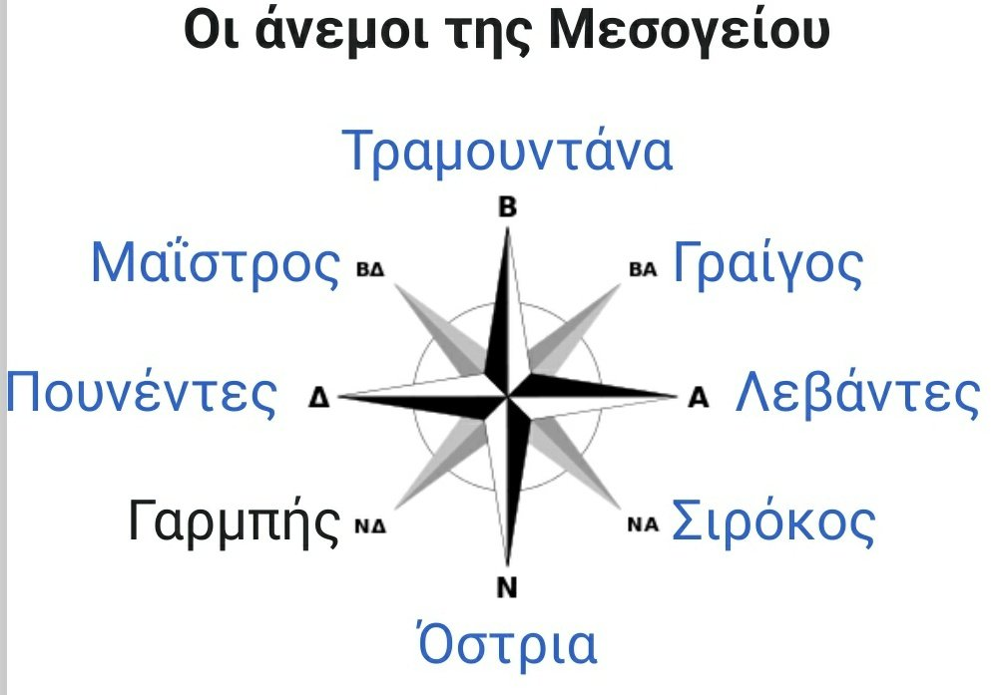
- Τραμουντάνα είναι το κλασικό όνομα που δίνουν οι ναυτικοί της Μεσογείου στον Βόρειο άνεμο. Προέρχεται από το λατινικό trans-montanus ~ 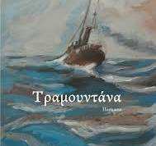
- ΣΥΜΠΛ.: γιος του ανέμου (μτφ.): για πολύ γρήγορο δρομέα ή ιστιοπλόο., ηλιακός άνεμος, ούριος άνεμος βλ. ούριος, πλάγιος άνεμος βλ. πλάγιος, ριπή (του) ανέμου βλ. ριπή ● ΦΡ.: όποιος σπέρνει ανέμους, θερίζει θύελλες & έσπειρες ανέμους, θα θερίσεις θύελλες (παροιμ.): η υποδαύλιση της έχθρας και της διχόνοιας οδηγεί τελικά σε πολύ χειρότερα αποτελέσματα., όπου φυσά(ει) ο άνεμος για άτομο που αλλάζει τις πεποιθήσεις του ανάλογα με τις συνθήκες που επικρατούν: Είναι πάντα με την εξουσία. ~ ~, δηλαδή., περί ανέμων και υδάτων: γενικά και αόριστα: Κουβεντιάσαμε/μιλούσαμε/συζητούσαμε ~ περί ανέμων και υδάτων ~., ποιος καλός άνεμος/αέρας σ' έφερε/σε φέρνει εδώ/κατά 'δω/στα μέρη μας; (προφ.): (για κάποιον που δεν τον περιμέναμε) για ποιο λόγο ήρθες εδώ;, σαν άνεμος/σαν τον άνεμο: πολύ γρήγορα: Έφυγε/όρμηξε/πέρασε σαν άνεμος. Είναι γρήγορος/τρέχει σαν σίφουνας., σκορπώ/σκορπίζω κάτι/κάποιον στους τέσσερις/πέντε ανέμους/στα τέσσερα σημεία του ορίζοντα: σε διάφορες κατευθύνσεις: Η οικογένεια χώρισε και σκορπίστηκε ~ στα τέσσερα σημεία του ορίζοντα ~., φτερό στον άνεμο αυτός που παρασύρεται από τους άλλους, δεν μπορεί να ελέγξει την πορεία του, άγεται και φέρεταιΟι πολύ κακές καιρικές συνθήκες έκαναν το αεροπλάνο να μοιάζει με άνεμο κόντρα/αντίθετα/ενάντια στο ρεύμα/στον καιρό/στον άνεμο βλ. κόντρα, με το πρώτο φύσημα (του αέρα/ανέμου) βλ. φύσημα [< αρχ. ἄνεμος, γαλλ. vent, αγγλ. wind]
- • ανεμόσκαλα [ἀνεμόσκαλα] α-νε-μό-σκα-λα ουσ. (θηλ.): αιωρούμενη φορητή σκάλα, συνήθ. από σχοινί, που κρέμεται από σταθερό σημείο: Ο διασώστης κατέβηκε από το ελικόπτερο με ~ άνεμο . [< μεσν. ανεμόσκαλα]
- • ανεμοσκόρπισμα [ἀνεμοσκόρπισμα] α-νε-μο-σκόρ-πι-σμα ουσ. (ουδ.): κυρ. στη ● ΦΡ.: ανεμομαζώματα, ανεμοσκορπίσματα/διαβολοσκορπίσματα βλ. ανεμομάζωμα
- • ανεμοσούρι [ἀνεμοσούρι] α-νε-μο-σού-ρι ουσ. (ουδ.) (λαϊκό) 1. δυνατός, βουερός άνεμος. 2. χιόνι που συσσωρεύεται από τον δυνατό αέρα: Δρόμος κλειστός από τα ~ια. Βλ. χιονοστιβάδα.
- • ανεμοστρόβιλος [ἀνεμοστρόβιλος] α-νε-μο-στρό-βι-λος ουσ. (αρσ.) 1. ΜΕΤΕΩΡ. ισχυρότατος άνεμος που μετακινείται περιστρεφόμενος πολύ γρήγορα: καταστροφικός ~. Φονικοί ~οι. Ο ~ έπληξε την περιοχή/ξερίζωσε δέντρα/σάρωσε τα πάντα (στο πέρασμά του). Βλ. ανεμοθύελλα, κυκλώνας, λαίλαπα, τυφώνας. ΣΥΝ. αεροδίνη, ρούφουλας (1), σίφουνας (2) 2. (μτφ.) για κάτι που συμβαίνει ξαφνικά, πολύ γρήγορα ή και σε μεγάλο βαθμό, προκαλώντας αναταραχή: ~ σκανδάλων/(έντονων) συναισθημάτων. Πβ. δίνη. [< μεσν. ανεμοστρόβιλος]
- Τέλος 7/10/23 Δ.Βόγγολης

- σύντρ

- · 1. καύχημα καύ-χη-μα ουσ. (ουδ.): κάτι για το οποίο υπερηφανεύεται κάποιος: ~α: του ελληνισμού/της ορθοδοξίας. Παράβαλε. καμάρι, κόσμημα, στολίδι, τιμή. ΑΝΤ. ντροπή (1) [< αρχ. καύχημα]
- · 2.
χάρη χά-ρη ουσ. (θηλ.) 1. κομψότητα, λεπτότητα, διακριτική ομορφιά που χαρακτηρίζει ένα πρόσωπο, κυρ. γυναίκα, ή ένα πράγμα: Μιλά/περπατά με/όλο ~. Βλ. θηλυκότητα, φινέτσα.|| Ρούχα με στιλ και χάρη (= κομψά). Το δωμάτιο θα έχει άλλη χάρη ~ με τα καινούργια έπιπλα. 2. ευεργετική κίνηση που ζητείται ή γίνεται στα πλαίσια διαπροσωπικής σχέσης: Μπορείς να μου κάνεις μια (μεγάλη/μικρή) χάρη ~; Θα ήθελα μια χάρη ~. Πβ. διευκόλυνση, θέλημα.|| Κάνε λίγη ησυχία, σου το ζητώ σαν χάρη ~ (: σε παρακαλώ).|| (δηλωτικό ενόχλησης, εκνευρισμού:) Θα μου κάνεις τη χάρη ~ να ησυχάσεις/σωπάσεις, επιτέλους;|| Θα ήθελες πολύ να με δεις λυπημένο, αλλά δεν θα σου κάνω τη χάρη ~ ΣΥΝ. χατίρι 3. ηθική υποχρέωση, ευγνωμοσύνη που αισθάνεται κάποιος απέναντι σε πρόσωπο από το οποίο ευεργετήθηκε: Θα στο χρωστώ (σαν) χάρη ~ σε όλη μου τη ζωή. Σου οφείλω μεγάλη χάρη ~ που με βοήθησες. 4. ΝΟΜΙΚΑ. άρση, μετατροπή ή μετριασμός ποινής, η οποία γίνεται από το ανώτατο πολιτειακό όργανο (δηλ., στη χώρα μας, από τον Πρόεδρο της Δημοκρατίας), μετά από αμετάκλητη καταδίκη: αίτηση για απονομή ~ χάρης. Του δόθηκε χάρη ~ (π.χ. για θανατοποινίτη ή πολιτικό κρατούμενο). Βλ. αμνηστία. ● χάρες (οι): (για πρόσωπα., κυρίως για γυναίκα) χαρίσματα, προτερήματα, προσόντα· (σπανιότ. για άψυχο) ομορφιές: σωματικές χάρες ~. Αρετές και χάρες ~. Έχει κρυφές χάρες ~.|| Οι φυσικές χάρες ~ ενός τόπου. Κάθε ηλικία έχει τις δικές της χάρες ~/τις χάρες της. ● Υποκ.: χαρούλα ● ΣΥΜΠΛ.: η χάρις/χάρη του Θεού/του Αγίου Πνεύματος βλ. χάρις ● ΦΡΑΣΕΙΣ.: άλλος έχει τ' όνομα κι άλλος (έχει) τη χάρη (παροιμ.): άλλος φημίζεται για κάτι, συνήθ. αρνητικό, και άλλος το έχει στην πραγματικότητα. Βλ. όνομα και πρά(γ)μα., για χάρη μου/σου/του (προφ.): για πράξη που είναι κανείς διατεθειμένος να κάνει για κάποιον, χωρίς να υπολογίζει το κόστος: Θα θυσίαζα τα πάντα για το χατίρι σου. Κάν' το για χάρη μου (: ως παράκληση)!, έχε χάρη ...: συγκαταβατικά για κάποιον που μας προκάλεσε ενόχληση, βλάβη: Έχε/να 'χεις χάρη που είσαι φίλος, αλλιώς θα σου 'λεγα (: να αισθάνεσαι ευγνωμοσύνη· να λες καλά που τα μηχανήματα είναι από τα πιο σύγχρονα, διαφορετικά θα είχαν χαλάσει (: πάλι καλά που ..., ευτυχώς που ...)., η Χάρη Της/Του: για την Παναγία ή Άγιο/Αγία: Θ' ανάψω ένα κεράκι στη ~ χάρη Του. Θα πάω γονατιστή στη ~ χάρη Της (: σε ναό αφιερωμένο στη Θεοτόκο, κυρ. για την εκκλησία της Ευαγγελίστριας στην Τήνο). Βλ. Μεγαλόχαρη.|| (ειρων., για πρόσ.) Κοίτα πού έφτασε η χάρη (= φήμη) της! Μέχρι τα δελτία ειδήσεων!, μεγάλη η χάρη του/της: για Άγιο ή την Παναγία: Σήμερα είναι του Αγ. Γεωργίου, ~μεγάλη ~ χάρη του!|| (ειρων.) μεγάλη η χάρη σου που ασχολούμαι μαζί σου!, ποιος τη χάρη σου/του! (οικ.): προς δήλωση της αξιοζήλευτης θέσης στην οποία βρίσκεται κάποιος: (Άντε βρε,)για χάρη σου, τώρα που πήρες αμάξι!|| (ειρων.)Μεγάλη η χάρη του με τέτοια γυναίκα που πήγε και παντρεύτηκε!, χάρη σου κάνω (προφ.): για να δηλωθεί ότι κάποιος κάνει κάτι οικειοθελώς και συνήθ. ως ένδειξη ανοχής, επιείκειας, καλής θέλησης ή διάθεσης για συμφιλίωση: χάρη της έκανε και ήρθε στον γάμο. Σου κάνω χάρη που σου μιλάω (: κανονικά δεν θα έπρεπε να σου μιλάω : για να δηλωθεί ότι κάτι ή κάποιος υπήρξε η αιτία μιας θετικής κατάστασης: Σώθηκαν χάρη στην έγκαιρη επέμβασή του. χάρη σε σένα/στη βοήθειά σου, μπορέσαμε να ξεπεράσουμε τα προβλήματα. Πβ. εξαιτίας. [< γαλλ. grâce à] , (για) κάνε μου τη χάρη! βλ. κάνω, (να) με συγχωρείς/με συγχωρεί η χάρη σου, (αλλά) ... βλ. συγχωρώ, για γούστο βλ. γούστο, για παράδειγμα/παραδείγματος χάριν (/χάρη) βλ. παράδειγμα, η χάρη θέλει αντίχαρη (και πάντα χάρη μένει/να 'ναι) βλ. αντίχαρη, λόγου χάρη/χάριν βλ. λόγος, μαζί με κάτι για χάρη του βασιλικού ποτίζεται κι η γλάστρα βλ. βασιλικός, ο λύκος έχει τ' όνομα κι η αλεπού τη χάρη .
- ·
- · 3. ευκολία [εὐκολία] ευ-κο-λί-α ουσ. (θηλ.) 1. κατάσταση που δεν χαρακτηρίζεται από πολυπλοκότητα ή απαιτεί ελάχιστη προσπάθεια ή ικανότητα, ώστε να επιτευχθεί το επιδιωκόμενο αποτέλεσμα: χάρη στην οδήγηση/στη χρήση της συσκευής. Προσαρμόζομαι με ευκολία σε διαφορετικές συνθήκες. Κόμμα που κέρδισε με (= εύκολα) στις εκλογές. Έχω ευκολία ~ (= ευχέρεια) στα μαθηματικά. Νίκη με χαρακτηριστική ~. ΑΝΤιθετα. δυσκολία, δυσχέρεια.|Σκέψη που δεν μπορώ να συμμεριστώ με τόση ευκολία (= ακρισία, επιπολαιότητα). Μου κάνει εντύπωση η ευκολία (= έλλειψη επιφύλαξης, ενδοιασμού) με την οποία κατηγορούν οι μεν τους δε. 2. διευκόλυνση: Βαθύ τηγάνι για μεγαλύτερη ευκολία στο μαγείρεμα. ευκολίες για άτομα με ειδικές ανάγκες. Είναι μεγάλη ευκολία η ασύρματη σύνδεση στο διαδίκτυο. Για λόγους ευκολίας. Πβ. εξυπηρέτηση.|| Εγωπαθές πλάσμα, που σκέφτεται μόνο την ευκολία του (τη βόλεψή του). ● ευκολίες (οι): μέσα εξασφάλισης ενός άνετου τρόπου ζωής: Διαμερίσματα/ξενοδοχεία που παρέχουν όλες τις σύγχρονες ευκολίες. Πβ. ανέσεις, κομφόρ. ● ΣΥΜΠΛ.: ευκολίες πληρωμής: δυνατότητα να πληρωθεί προϊόν ή υπηρεσία με δόσεις: προσιτές τιμές και μεγάλες ευκολίες. Κάνουμε μεγάλες ευκολίες . ● ΦΡ.: χάριν συντομίας βλ. χάριν [< αρχ. εὐκολία ‘εύκολη ικανοποίηση’, γαλλ. facilité]
- · Τελος 30/9/2023 Δ.Βόγγολης
- Περιοχή συνημμένων
- Προβολή βίντεο YouTube ΔΙΔΑΣΚΑΛΕΙΟ ΙΗΑ -ΟΜΗΡΟΥ ΟΔΥΣΣΕΙΑ με Δάσκαλο τον Δημήτρη Βόγγολη
- 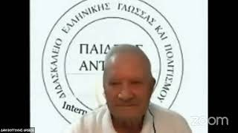
- ΔΙΔΑΣΚΑΛΕΙΟ ΙΗΑ -ΟΜΗΡΟΥ ΟΔΥΣΣΕΙΑ με Δάσκαλο τον Δημήτρη Βόγγολη

σύντροφος σύ-ντρο-φος ουσ. (αρσ. + θηλ.) {-ου (λόγ.) -όφου} 1. πρόσωπο που συνδέεται με κάποιον με στενή συναισθηματική σχέση: ερωτικός/περιστασιακός/πιστός/σεξουαλικός ~. Πβ. εραστής.|| Ο ~ της ζωής της. Πβ. σύζυγος.|| Αχώριστοι ~οι.. (συχνά σε έναρξη πολιτικού λόγου) ~οι και συντρόφισσες! 3. (μτφ.) για κάτι που δεν αποχωρίζεται κάποιος ή για κατάσταση, συνήθεια που τον χαρακτηρίζει: Το διάβασμα είναι ο ιδανικός ~ στις διακοπές μου. Ζει με μοναδικό ~ο το σκυλί του Οι ατυχίες αποτελούν τον μόνιμο ~ό του. γαλλ. Compagnon
- 2) θύρα θύ-ρα ουσ. (θηλ.) {θυρ-ών} 1. (λόγ.) πόρτα: ξύλινη ~. Μονόφυλλη/δίφυλλη ~. Συρόμενες ~ες. ~ες πυροπροστασίας. Πλαίσια ~ών εξώθυρα. 2. είσοδος γηπέδου· η αντίστοιχη εξέδρα ή ο σύνδεσμος οργανωμένων οπαδών που συχνάζουν στη συγκεκριμένη κερκίδα του γηπέδου της αγαπημένης τους ομάδας: εκδοτήριο ~ας. 3. ΠΛΗΡΟΦ. πρίζα στην κεντρική μονάδα επεξεργασίας υπολογιστή, στην οποία συνδέεται το καλώδιο περιφερειακής συσκευής· πύλη: ενσωματωμένη/σειριακή ~. ~ γραφικών/εισόδου ήχου/εξόδου οθόνης/επέκτασης/ποντικιού/υπερύθρων. Απενεργοποίηση ~ας. Σύνδεση στη ~ USB.|| Δικτυακή ~ ΣΥΜΠΛ.: παράλληλη θύρα: ΤΕΧΝΟΛ. προσαρμοστικό κύκλωμα για παράλληλη είσοδο ή/και έξοδο δεδομένων σε υπολογιστή ή περιφερειακή συσκευή: ~ ~
- εκτυπωτή., πολιτική ανοιχτών θυρών: ύπαρξη ίσων ευκαιριών για τους πολίτες ή τα αγαθά που προέρχονται από άλλες χώρες, εντός των συνόρων χώρας ή των ορίων γεωγραφικής περιοχής: ~ ~ απέναντι στους μετανάστες. < γαλλ. doctrine de la porte ouverte] ● ΦΡ.: επί θύραις/προ των θυρών (λόγ.): για κάτι που πρόκειται να συμβεί σύντομα: Οι εκλογές/ο εχθρός είναι ~ ~. ~ ~ (βρίσκεται) η επανέναρξη του διαλόγου. Πβ. προ των πυλών., κεκλεισμένων των θυρών βλ. κεκλεισμένος, παραβιάζω ανοιχτές θύρες/πόρτες βλ. παραβιάζω [< 1: αρχ. θύρα 2: αγγλ. gate 3: αγγλ. portal, 1990]
- θύραθεν θύ-ρα-θεν επίρρ. {ως επίθ.} (αρχαιοπρ.): αρχαίος ελληνικός, κλασικός· γενικότερα. κοσμικός σε αντίθεση προς τον εκκλησιαστικό: ~ γραμματεία/επιστήμες/μουσική/παιδεία/ποίηση/(φιλο)σοφία. Βλ. -θεν. [< μεσν. θύραθεν]
- θυρανοίξια θυ-ρα-νοί-ξι-α ουσ. (ουδ.) (τα): ΕΚΚΛΗΣ. εγκαίνια ορθόδοξου ναού: ακολουθία/τελετή των θυρανοιξίων.

Σήμερα χρησιμοποιύμε την θύρα στη σύνθεση και τα παράγωγά της και επιμένω ότι μιλάμε αρχαία ελληνικά
Πχ λέμε παράθυρο, θυροκόλληση, εκπαραθύρωση , δεν λέμε πορτοκόλληση . ΤΕΛΟΣ******************88888888888********************
- 3 ξεκληρίζω {ξεκλήρι-σε, ξεκληρί-στηκε, -σμένος, ξεκληρίζ-οντας}: (για σύνολο ανθρώπων ή για ολόκληρη γενιά) αφανίζω, εξοντώνω: Οικογένεια ~στηκε σε τροχαίο. Ο λοιμός/σεισμός ~σε (= αποδεκάτισε) την πόλη. εξολοθρεύω.

- 4) συναντούμε και πάλι την λέξη δάκρυα προέρχεται από το ρήμα δακρύζω που εξαιρείται από τα ρήματα που τελειώνουν σε -ίζω ( Δανείζω,(δίνω χρήματα ή άλλο υλικό για να μου επιστραφεί) δακρύζω(κυλούν δάκρια από τα μάτια μου.), πήζω,(
πήζω {έπηξα, πηγμένος} (μτφ.-προφ.): (+ σε) πνίγομαι, ασφυκτιώ, μπουχτίζω: ~ στο γραφείο/στο διάβασμα/στη δουλειά. Πήξαμε στην κίνηση. Αυτόν τον καιρό είμαι πολύ πηγμένος (: έχω πολλή δουλειά).|| Μας έχει πήξει στο ψέμα. ● πήζει 1. (για υγρό) στερεοποιείται: ~ το γάλα/τσιμέντο. Το νερό ~ (= παγώνει) στους μηδέν βαθμούς Κελσίου. Πηγμένο αίμα. 2γίνεται παχύρρευστο: Έπηξε η κρέμα/μπεσαμέλ/σάλτσα (= έδεσε· ΑΝΤ. αραιώνει, νερουλιάζει). Ανακατεύουμε, μέχρι το μείγμα να πήξει (ελαφρά/καλά). 3. (μτφ.-προφ., + σε/από) έχει γεμίσει ασφυκτικά, είναι πήχτρα: Δρόμοι πηγμένοι από/στα αυτοκίνητα. ● ΦΡ.: πήζει το μάτι: για κάτι ορατό που υπάρχει σε υπερβολικό βαθμό: Έχει πήξει ~ μας από κτίρια (= έχει γεμίσει ο τόπος)/στο χιόνι (= χιονίζει πολύ)., πήζει το μυαλό μου: κατασταλάζω, ωριμάζω: Δεν έχει πήξει ακόμη το ~ της και δεν ξέρει τι θέλει. [< αρχ. πήγνυμι 'στερεώνω)'] πρήζω,( πρήζω πρή-ζω ρ. (μτβ.) {έπρη-ξα, πρή-ξει, -στηκα, -στεί, πρήζ-οντας, πρη-σμένος} (μτφ.): γίνομαι ενοχλητικός, ταλαιπωρώ, παιδεύω κάποιον: Μας ~ει διαρκώς με την γκρίνια του. Σταμάτα πια να μιλάς, μας ~ξες! Μ' ~ξε, ώσπου να πει το ναι. Την έχει ~ξει να συναντηθούν. ● Παθ.: πρήζομαι: εμφανίζω φούσκωμα, διόγκωση, οίδημα, συνήθ. σε κάποιο μέρος του σώματος: Κατά τη διάρκεια της εγκυμοσύνης ~ονται ελαφρά τα πόδια. Άρχισε να ~εται ολόκληρος, μόλις τον τσίμπησε σφήκα. ~στηκαν οι αδένες/αμυγδαλές του. Έχει ~στεί το δόντι/μάγουλό μου. ~στηκα από το πάχος/το πολύ φαΐ (πβ. σκάω, τουμπανιάζω)/τα φάρμακα. Τα μάτια του έχουν ~στεί από την αϋπνία/το κλάμα/το ξενύχτι. Σηκώθηκα ~σμένη από τον ύπνο. ~σμένη κοιλιά (από την ασιτία). ● ΦΡ.: μου 'πρηξε το συκώτι/τα σ(υ)κώτια/τη χολή/μου τα 'πρηξε (προφ.): με ενόχλησε, με εκνεύρισε πάρα πολύ, μου έσπασε τα νεύρα: Μας ~ ~ με τις θεωρίες του. ~ ~ με τις γκρίνιες/ιδιοτροπίες της. Πβ. με έφερε/έφτασε στο αμήν. ΣΥΝ. μου τρώει τα συκώτια/το συκώτι, μου πρήζει/σπάει/ζαλίζει τ' αρχίδια/τα ούμπαλα βλ. αρχίδι [< μεσν. πρήζω < αρχ. πρήθω]
- αθροίζω,( αθροίζω [ἀθροίζω] α-θροί-ζω ρ. (μτβ.) {άθροι-σα, -σει, -στηκε, -στεί, αθροίζ-οντας, -όμενος, αθροι-σμένος}: προσθέτω και βρίσκω το άθροισμα· γενικότ. συγκεντρώνω σε ένα σύνολο: ~ τους βαθμούς/τα ποσά. ~οντας τα επιμέρους έσοδα, βγαίνει η συνολική είσπραξη. ~εται το σύνολο των αμοιβών. Πβ. σουμάρω.|| Στην τελευταία έκδοση ~ονται όλα τα ποιήματά του. Πβ. συν~. [< αρχ. ἀθροίζω, αγγλ. sum (up)])
αναβλύζω(•
αναβλύζει [ἀναβλύζει] α-να-βλύ-ζει ρ. (αμτβ.) {ανάβλυζ-ε (λόγ.) ανέβλυζε, ανάβλυ-σε (λόγ.) ανέβλυσε, αναβλύζ-οντας} & αναβρύζει (λόγ.-λογοτ.) 1. (για υγρό) εξέρχεται, ρέει, τρέχει: ~ αίμα από την πληγή/(άφθονο) νερό από την πηγή (βλ. αρτεσιανός). Δάκρυα ~αν από τα μάτια του. Πβ. ξεπηδά, ξεχύνεται, πηγάζει. 2. (μτφ.) βγαίνει, απορρέει: Χαρά ~ (από) μέσα του.
• ανάβλυση [ἀνάβλυση] α-νά-βλυ-ση ουσ. (θηλ.) 1. (λόγ.) & (λογοτ.) ανάβλυσμα & ανάβρυσμα (το): εμφάνιση υπόγειου νερού στην επιφάνεια εδάφους ή ποταμών, λιμνών, θαλασσών: φυσικές ~ύσεις ιαματικών νερών. Πβ. αναπήδηση. 2. ΩΚΕΑΝ. ανοδική κίνηση θαλάσσιων ρευμάτων. [< 1: αρχ. ἀνάβλυσις 2: αγγλ. upwelling, 1912]), κατακλύζω(κατακλύζω κα-τα-κλύ-ζω ρ. (μτβ.) {κατέκλυ-σε (σπανιότ. προφ.) κατάκλυ-σε, κατακλύ-σει, -στηκε (λόγ.) -σθηκε, -στεί (λόγ.) -σθεί, κατακλύζ-οντας, κατακλυ-σμένος}: (μτφ.) γεμίζω ασφυκτικά: Τουρίστες ~σαν το νησί. Οι διαδηλωτές ~σαν τους δρόμους. Τα σκουπίδια ~ουν τα πεζοδρόμια. Οι νέες συσκευές αναμένονται να ~σουν την αγορά. Τα γραφεία της εφημερίδας ~στηκαν από καταγγελίες/τηλεφωνήματα.|| Τον ~σε ο φόβος. ● κατακλύζει: πλημμυρίζει: Τα νερά έχουν ~σει χιλιάδες στρέμματα γης. Ο τόπος ~στηκε από λάσπη. ~σμένες: εκτάσεις. [< αρχ. κατακλύζω]
- κατάκλυση κα-τά-κλυ-ση ουσ. (θηλ.) (επίσ.): κάλυψη επιφάνειας συνήθ. με νερό, πλημμύρισμα: ~ πεδιάδας. Λεκάνη ~ης (φράγματος). Άρδευση με τη μέθοδο της ~ης (βλ. καταιονισμός). Τεχνητές ~ύσεις. [< αρχ. κατάκλυσις]
- κατακλυσμιαίος , α, ο [κατακλυσμιαῖος] κα-τα-κλυ-σμι-αί-ος επίθ. & κατακλυσμικός, ή, ό: που αναφέρεται σε κατακλυσμό, καταρρακτώδης· ραγδαίος ή ολέθριος: ~α: βροχή. Βλ. προ~.|| (μτφ.) ~ο: κύμα (βίας). ~ες: αλλαγές (= ριζικές)/συνέπειες. Το φαινόμενο έχει πάρει ~ες διαστάσεις (= ανεξέλεγκτες, απειλητικές, τρομακτικά μεγάλες). Βλ. -ιαίος. ● ΣΥΜΠΛ.: βιβλική καταστροφή βλ. βιβλικός [< γαλλ. diluvien]
- κατακλυσμός κα-τα-κλυ-σμός ουσ. (αρσ.) 1. ισχυρή βροχόπτωση που προκαλεί πλημμύρες και καταστροφές: Έρχεται (μεγάλος) ~. Έκανε έναν ~ό! Έξω ρίχνει ~ό! Πβ. νεροποντή.|| (ΠΔ, συνήθ. με κεφαλ. το αρχικό Κ, κατάκλυση της Γης από ύδατα) Βιβλικός ~ (βλ. Κιβωτός του Νώε). (ΜΥΘ.) Ο ~ του Δευκαλίωνα. 2. (μτφ.) αδιάκοπη διαδοχή· πληθώρα, σωρεία: ~ διαμαρτυριών/ερωτήσεων/μηνυμάτων (πβ. βροχή, καταιγίδα, καταιγισμός, ορυμαγδός, πλήθος, χείμαρρος, χιονοστιβάδα). ~ της αγοράς από εισαγόμενα.|| ~ από πρόσφυγες. ● ΦΡ.: κατακλυσμός του Νώε (μτφ.-εμφατ.): για μεγάλη νεροποντή: Έξω γίνεται (ο) ~ ~! Πβ. βρέχει/ρίχνει καρεκλοπόδαρα/καρέκλες/παπάδες., φέρνει την καταστροφή βλ. καταστροφή [< αρχ. κατακλυσμός, γαλλ. cataclysme , αγγλ. cataclysm])
,

- Λιθάρι λι-θά-ρι . Πέτρα αγκωνάρι. .στον Αθλητισμό. λιθοβολία. ● πέτρα που θέλει να κυλά, ποτέ δεν χορταριάζει. Λιθάρι που κυλάει, χόρτο δεν κρατάει .ρήμα κυλάω .
- Η πέτρα στην αρχαιότητα ήταν =Λα σήμερα την χρησιμοποιούμε στην σύνθεση λέμε Λατομείο ,λαξεύω .
•
πέτρα πέ-τρα ουσ. (θηλ.) 1. σκληρή και συμπαγής ουσία που βρίσκεται σε μεγάλη ποσότητα στο έδαφος της Γης .Δρόμος γεμάτος ~ες . Κάθισε σε μια ~ να ξεκουραστεί. , ασβεστό-, ελαφρό-, γαλαζό-, μυλό-, σκανταλό-, ταφό-πετρα.|| ~ και μάρμαρο. πέτρες και τούβλα. Πέτρες Καρύστου. Σπίτι χτισμένο με ~ες = πετρόχτιστο.|| Κατασκευή τοίχου από ~ . ο Γλύπτης Λειαίνει/σκαλίζει/σμιλεύει την ~.|| Εκσφενδόνισαν/πέταξαν/ρίχνουν ~ες (= πετροβολούν).|| Χέρια (σκληρά) σαν ~. ΣΥΝ. λίθος (1) 2. (κατ' επέκτ.) πετράδι: (δαχτυλίδια με) αστραφτερές/πολύτιμες ~ες. . διαμαντό~. 3. ΙΑΤΡ. λίθος: αφαίρεση , λιθοτριψία/δημιουργία , λιθίαση ~ας. του βρήκαν ~ στα νεφρά/στη χολή . χολόλιθος. 4. ΙΑΤΡ. τρυγία: ~ στα δόντια. ~ και (οδοντική) πλάκα. Σχηματισμός ~ας. Καθαρισμός της ~ας. Προστασία κατά της ~ας. 5. τσακμακόπετρα: Αναπτήρας με ~. 6. : Το στρώμα είναι ~. ● Υποκ.: πετρίτσα (η), πετρούλα (η) ● ΣΥΜΠΛ.: η πέτρα του σκανδάλου ... Τον ξέρουν και οι πέτρες. Γελάνε και οι πέτρες μαζί τους. Ξεσηκώθηκαν οι πέτρες εναντίον τους. Αυτός είναι από πέτρα : σκληρός, άκαρδος, ασυγκίνητος: Δεν είμαι καιπέτρα!|| Έχει καρδιά πέτρα., δεν έμεινε πέτρα πάνω στην πέτρα & λίθος επί λίθον/λίθου & δεν άφησαν πέτρα πάνω στην πέτρα., κάνω πέτρα την καρδιά μου. προσπαθώ να φανώ ψύχραιμος
• πετράδι πε-τρά-δι λίθος ο οποίος χρησιμοποιείται . στην κοσμηματοποιεία: ανεκτίμητο/κόκκινο/λαμπερό τζιβαέρι.
• πετράς πε-τράς ο τεχνίτης που κατεργάζεται πέτρες. λιθοξόος. πετράς.
- • πετραχήλι πε-τρα-χή-λι ο ιερέας φορά από τον λαιμό κατά την τέλεση ιεροπραξιών: του έταξε λαγούς με πετραχήλια .
- Καρτέρι καρ-τέ-ρι 1. ενέδρα: Της φύλαγε ~ και της άρπαξε την τσάντα.|| (μτφ.) ~ θανάτου σε επιχειρηματία (: δολοφονική απόπειρα). Πβ. παραφύλαξη. 2. αντίστοιχη τεχνική κυνηγιού ή υποβρύχιου ψαρέματος· το μέρος όπου παραφυλάει ο κυνηγός ή ο ψαράς: ενέδρα/καρτέρι/παγίδα βλ. στήνω καρτέρι]
• καρτερία καρ-τε-ρί-α (λόγ.): υπομονή που επιδεικνύει κάποιος σε αρνητικές ή επώδυνες καταστάσεις: ψυχική καρτερία ~. ~καρτερία στην αρρώστια/στον πόνο. Αντοχή/δύναμη/θάρρος
- • καρτερικός , ή, ό καρ-τε-ρι-κός επίθ.: που δείχνει καρτερία: ~ή: αναμονή. Με ~καρτεικό ύφος.|| (για πρόσ.) Παραμένει ήρεμος και ~ καρτεικός παρά τις δυσκολίες. Πβ. υπομονετικός. ● επίρρ.: καρτερικά & (λόγ.) -καρτερικώς [-ῶς]: με καρτερία: Υπομένουν ~ καρτερικά τη μοίρα τους. Περίμενε ~ καρτερικά να έρθει η σειρά του. Πβ. αγόγγυστα, αδιαμαρτύρητα, στωικά, υπομονετικά. ΑΝΤΙΘΕΤΑ. ανυπόμονα . Καρτέρι
Βρίσκουμε και σήμερα την λέξη Θύρα βγήκε στο κατώφλι της θύρας η Πηνελόπη .
Από αυτήν την λέξη έχουμε στη σύνθεση και τα παράγωγα, παράθυρο, θυροκόλληση, θυρωρός, εκπαραθύρωση .
Δημήτρης Βόγγολης

Τέλος
18/3/23
Συναντούμε και την λέξη Δάκρυ που δεν ακολουθεί τους κανόνες διατηρεί το υ σε όλες τις πτώσεις των δύο αριθμών.
Στην κατηγορία αυτή ανήκουν και ορισμένα ουσιαστικά που
γράφονται με υ: βράδυ (στη γενική του ενικού και στον πληθυντικό γρά-
φεται με ι), δίχτυ, στάχυ, δάκρυ (γεν. πληθ.: των δακρύων)δόρυ, οξύ.
Γράφω με υ:
- βράδυ, δίχτυ, στάχυ, δάκρυ, δόρυ,οξύ
- η λέξη δάκρυ διατηρεί το υ σε όλες τις πτώσεις των δύο αριθμών
- η λέξη βράδυ σχηματίζει γενική ενικού και τον πληθυντικό με ι
Γράφω σε:
- -είο: τα παροξύτονα που φανερώνουν τόπο (γραφείο, κουρείο
κ.ά.)
- -ητό: κυνηγητό, ποδοβολητό κ.ά.
- -ιο: γέλιο, τετράδιο, εστιατόριο, φυλάκιο κ.ά. με εξαίρεση:
ισόγειο, υπόγειο
- -ριό: καμπαναριό, νοικοκυριό κ.ά. με εξαίρεση: μαγειρειό
- -τήριο: γυμναστήριο, δικαστήριο κ.ά. με εξαίρεση: μαρτύριο
- -ίδι: ταξίδι, βαρίδι κ.ά. με εξαίρεση: στρείδι, αντικλείδι,
καρύδι, φρύδι, κρεμμύδι, Παλαμήδι
- -όνι: λεμόνι, τιμόνι κ.ά. με εξαίρεση: αλώνι, κυδώνι κ.ά.
- -τήρι: ποτήρι, κλαδευτήρι κ.ά. με εξαίρεση όσα έχουν δεύτερο
συνθετικό τη λέξη τυρί (π.χ. κεφαλοτύρι)

ΚΑΝΟΝΕΣ ΟΡΘΟΓΡΑΦΙΑΣ ΓΙΑ ΤΑ ΡΗΜΑΤΑ
Τα ρήματα που τελειώνουν σε( – ώνω ) γράφονται με ωμέγα. Συμπληρώνω τα ρήματα όπως στο παράδειγμα και τονίζω. Κλειδώνω βιδ__________ επιβι___________ φορτ______ ξηλ__________ θυμ___________ λερ________ ψηλ_________ μαλ____________ Τα ρήματα που τελειώνουν σε (- ίζω ) γράφονται με γιώτα. Εξαιρούνται τα ρήματα : (δανείζω , αθροίζω , πρήζω , πήζω , δακρύζω). Συμπληρώνω τα ρήματα όπως στο παράδειγμα, και τονίζω. Γυρίζω γεμ___________ αθρ____________ Χαρ_______ σκαλ__________ δαν_____________ Μυρ________ φωτ__________ δακρ___________ Τα ρήματα που τελειώνουν σε (-αινω) γράφονται με (αι) . Εξαιρούνται τα ρήματα ( μένω ,δένω ,πλένω) που γράφονται με (ε). Συμπληρώνω τις προτάσεις με (-αι ) ή ( - ε ) . Δεν καταλαβ_____νω τι μου λες . Να κατεβ_____νεις προσεχτικά τις σκάλες. Μ___νω σε μια όμορφη πολυκατοικία. Δ___νω τα κορδόνια των παπουτσιών μου.ΤΕΛΟΣ

έχει να κάνει με την προέλευση και την ιστορία των λέξεων και των σημασιών τους και τ ην διαδικασία ανεύρεσής της:
Βρήκαμε σήμερα και πάλι την λέξη πλοίο το οποίο είναι παράγωγο του ρήματος Πλείω που σημαίνει πλέω μακριά σε απόσταση ,άρα γράφω το ρήμα με (ΕΙ) ενώ το πλοίο θα το γράψω με (ΟΙ) γιατί είναι μικρός ο χώρος του.
ΑΓΝΩΣΤΕΣ ΛΕΞΕΙΣ ΚΕΙΜΕΝΟΥ
Δώμα μικρό δωμάτιο στην ταράτσα ή κύριο δωμάτιο ,δώματα λέμε τα πολυτελή διαμερίσματα.
Λύρα Το όργανο και
Λίρα το νόμισμα. Βρήκαμε την λέξη ξέζεψε= περνώ ζυγό σε ζώα, για να εκτελέσουν, γεωργικές, εργασίες: έζεψε τα βόδια στο αλέτρι. ξεζεύω . 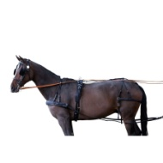
Ζεύω περνώ ζυγό στα άλογα, λαιμαριά 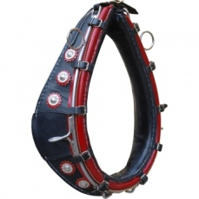
Ζυγός = σκλαβιά,
- Ζυγός –διπλός αριθμός 2,4,6,8,κλπ λέμε ζυγά μονά τα θέλει όλα δικά του, ομοίως λέμε ζυγά ζυγά δηλαδή δυο δυο, ζευγαρωτά, παίζω μονά ζυγά, σκλαβιά και γενικά οτιδήποτε καταπιεστικό, περιοριστικό: αβάσταχτος/βαρύς ζυγός. Ο ζυγός του κατακτητή. Βρίσκονται/ζουν/στενάζουν κάτω από τον ξένο Ζυγό. Απελευθερώθηκαν από τον ζυγό. Αποτίναξαν τον ζυγό της δουλείας. Ο ζυγός της δικτατορίας/της τυραννίας. Πβ. αλυσίδες, δεσμά. ζυγαριά: ηλεκτρονικός ζυγός ακριβείας.
ΖΥΓΟΣ ΑΣΤΡΟ στον ουρανό. αστερισμός του νοτίου ημισφαιρίου· το έβδομο από τα ζώδια του ζωδιακού . Στον στρατό, στη γυμναστική, σε παρελάσεις) σειρά από ανθρώπους που έχουν παραταχθεί μετωπικά στην ίδια γραμμή. στοίχος. ● ζυγοί: ΑΘΛ. γυναικείο άθλημα της ενόργανης που εκτελείται σε δύο οριζόντιες μπάρες, στηριγμένες σε κατακόρυφους ορθοστάτες σε διαφορετικό ύψος από το έδαφος η καθεμία· το αντίστοιχο όργανο γυμναστικής: άσκηση στους ζυγούς. δίζυγο. [< παράλληλοι ζυγοί:
ΑΘΛΗΤΙΚΟ ανδρικό άθλημα της ενόργανης που εκτελείται σε δύο παράλληλες οριζόντιες μπάρες, στηριγμένες σε κατακόρυφους ορθοστάτες στο ίδιο ύψος από το έδαφος· ειδικότ. το αντίστοιχο όργανο γυμναστικής. .: εφ' ενός ζυγού: ΣΤΡΑΤΟ. σε έναν στοίχο: (: ο ένας πίσω από τον άλλο)., τους ζυγούς λύσατε!: (ως παράγγελμα για τη διάλυση παράταξης) είστε ελεύθεροι. ζυγοσταθμίζω ζυ-γο-σταθ-μί-ζω ρ. (μτβ.) {ζυγοστάθμι-σε, -σμένος, ζυγοσταθμίζ-οντας}: ΜΗΧΑΝΟΛ. κάνω ζυγοστάθμιση: Τα ελαστικά πρέπει να ζυγοσταθμίζονται κατά την τοποθέτησή τους στους τροχούς. ζυγοσταθμισμένος: άξονας/δίσκος. [< μεσν. ζυγοσταθμώ, Γαλλ. équilibrer]
- ζυγοστάθμιση ζυ-γο-στάθ-μι-ση ουσ. : ΜΗΧΑΝΟΛΟΓΙΚΗ. εργασία η οποία συντελείται σε περιστρεφόμενο σύστημα (τροχό, μηχανή) με σκοπό την επαναφορά του κέντρου βάρους του στον άξονα περιστροφής: ζυγοστάθμησις, Γαλλ. équilibrage]
- συλλογίζομαι συλ-λο-γί-ζο-μαι . {συλλογί-στηκα, -σμένος, συλλογιζ-όμενος} και (λαϊκό) συλλογιέμαι . αναλογίζομαι . σκέφτομαι, αναπολώ: συλλογιέται το παρελθόν. Το αποτέλεσμα είναι αναμενόμενο, αν αναλογιστεί κανείς την προσπάθεια που κατέβαλαν. Συλλογίσου τι συνέβη. (συχνά σε λογοτεχνικά κείμενα) "Τι φρίκη", συλλογίστηκε (μέσα του/φωναχτά). συλλογίστηκε λιγάκι και απάντησε ...|| συλλογιζόταν ο Τηλέμαχος (: θυμόταν) τα λόγια του Μενέλαου. . διαλογίζομαι στοχάζομαι . υπολογίζω, λαμβάνω υπόψη μου: Δεν συλλογίστηκε καθόλου τον κίνδυνο ο Τηλέμαχος. Δεν είχαν συλλογιστεί τις συνέπειες οι μνηστήρες και δεν λογαριάζαν τον Τηλέμαχο.
- Δημήτρης Βόγγολης 4/3/2023•
- Δημήτρης Βόγγολης

«Από την εποχή που μίλησε ο Όμηρος ως τα σήμερα, μιλούμε, ανασαίνουμε και τραγουδούμε με την ίδια γλώσσα». Γιώργος Σεφέρης
Ποια Ελληνική λέξη είναι αρχαία και ποια νέα; Γιατί μια Ομηρική λέξη μας φαίνεται δύσκολη και ακαταλαβίστικη;
Οι Έλληνες σήμερα ασχέτως μορφώσεως μιλάμε ομηρικά, αλλά δεν το ξέρομε επειδή αγνοούμε την έννοια των λέξεων που χρησιμοποιούμε.
Για του λόγου το αληθές θα αναφέρομε μερικά παραδείγματα για να δούμε ότι η Ομηρική γλώσσα όχι μόνο δεν είναι νεκρή, αλλά είναι ολοζώντανη.

Αυδή είναι η φωνή. Σήμερα χρησιμοποιούμε το επίθετο άναυδος.
Αλέξω στην εποχή του Ομήρου σημαίνει εμποδίζω, αποτρέπω. Τώρα χρησιμοποιούμε τις λέξεις αλεξίπτωτο, αλεξίσφαιρο, αλεξικέραυνο αλεξήλιο Αλέξανδρος (αυτός που αποκρούει τους άνδρες) κ.τ.λ.
Με το επίρρημα τήλε στον Όμηρο εννοούσαν μακριά, εμείς χρησιμοποιούμε τις λέξεις τηλέφωνο, τηλεόραση, τηλεπικοινωνία, τηλεβόλο, τηλεπάθεια κ.τ.λ.
Λάας ή λας έλεγαν την πέτρα. Εμείς λέμε λατομείο, λαξεύω.
Πέδον στον Όμηρο σημαίνει έδαφος, τώρα λέμε στρατόπεδο, πεδινός.
Το κρεβάτι λέγεται λέχος, εμείς αποκαλούμε λεχώνα τη γυναίκα που μόλις γέννησε και μένει στο κρεβάτι.
Πόρο έλεγαν τη διάβαση, το πέρασμα, σήμερα χρησιμοποιούμε τη λέξη πορεία. Επίσης αποκαλούμε εύπορο κάποιον που έχει χρήματα, γιατί έχει εύκολες διαβάσεις, μπορεί δηλαδή να περάσει όπου θέλει, και άπορο αυτόν που δεν έχει πόρους, το φτωχό.
Φρην είναι η λογική. Από αυτή τη λέξη προέρχονται το φρενοκομείο, ο φρενοβλαβής, ο εξωφρενικός, ο άφρων κ.τ.λ.
Δόρπος, λεγόταν το δείπνο, σήμερα η λέξη είναι επιδόρπιο.
Λώπος είναι στον Όμηρο το ένδυμα. Τώρα αυτόν που μας έκλεψε (μας έγδυσε το σπίτι) το λέμε λωποδύτη.
Ύλη ονόμαζαν ένα τόπο με δένδρα, εμείς λέμε υλοτόμος.
Άρουρα ήταν το χωράφι, όλοι ξέρουμε τον αρουραίο.
Τον θυμό τον αποκαλούσαν χόλο. Από τη λέξη αυτή πήρε το όνομα της η χολή, με την έννοια της πίκρας. Λέμε επίσης αυτός είναι χολωμένος.
Νόστος σημαίνει επιστροφή στην πατρίδα. Η λέξη παρέμεινε ως παλινόστηση, ή νοσταλγία.
Άλγος στον Όμηρο είναι ο σωματικός πόνος, από αυτό προέρχεται το αναλγητικό.
Το βάρος το αποκαλούσαν άχθος, σήμερα λέμε αχθοφόρος.
Ο ρύπος, δηλαδή η ακαθαρσία, εξακολουθεί και λέγεται έτσι - ρύπανση.
Από τη λέξη αιδώς (ντροπή) προήλθε ο αναιδής.
Πέδη, σημαίνει δέσιμο και τώρα λέμε πέδιλο. Επίσης χρησιμοποιούμε τη λέξη χειροπέδες.
Από το φάος, το φως προέρχεται η φράση φαεινές ιδέες.
Άγχω, σημαίνει σφίγγω το λαιμό, σήμερα λέμε αγχόνη. Επίσης άγχος είναι η αγωνία από κάποιο σφίξιμο, ή από πίεση.
Βρύχια στον Όμηρο είναι τα βαθιά νερά, εξ ου και τo υποβρύχιο.
Φερνή έλεγαν την προίκα. Από εκεί επικράτησε την καλά προικισμένη να τη λέμε «πολύφερνη νύφη».
Το γεύμα στο οποίο ο κάθε παρευρισκόμενος έφερνε μαζί του το φαγητό του λεγότανέρανος. Η λέξη παρέμεινε, με τη διαφορά ότι σήμερα δεν συνεισφέρουμε φαγητό, αλλά χρήματα.
Υπάρχουν λέξεις, από τα χρόνια του Ομήρου, που ενώ η πρώτη τους μορφή μεταβλήθηκε - η χειρ έγινε χέρι, το ύδωρ νερό, η ναυς έγινε πλοίο, στη σύνθεση διατηρήθηκε η πρώτη μορφή της λέξεως.
Από τη λέξη χειρ έχομε: χειρουργός, χειριστής, χειροτονία, χειραφέτηση, χειρονομία, χειροδικώ κ.τ.λ.
Από το ύδωρ έχομε τις λέξεις: ύδρευση υδραγωγείο, υδραυλικός, υδροφόρος, υδρογόνο, υδροκέφαλος, αφυδάτωση, ενυδρείο, κ.τ.λ.
Από τη λέξη ναυς έχομε: ναυπηγός, ναύαρχος, ναυμαχία, ναυτικός, ναυαγός, ναυτιλία, ναύσταθμος, ναυτοδικείο, ναυαγοσώστης, ναυτία, κ.τ.λ.
Σύμφωνα με τα προαναφερθέντα παραδείγματα προκύπτει ότι: Δεν υπάρχουν αρχαίες και νέες Ελληνικές λέξεις, αλλά μόνο Ελληνικές.
Η Ελληνική γλώσσα είναι ενιαία και ουσιαστικά αδιαίρετη χρονικά.
Από την εποχή του Ομήρου μέχρι σήμερα προστέθηκαν στην Ελληνική γλώσσα μόνο ελάχιστες λέξεις.
Η γνώση των εννοιών των λέξεων θα μας βοηθήσει να καταλάβουμε ότι μιλάμε τη γλώσσα της ομηρικής ποίησης, μια γλώσσα που δεν ανακάλυψε ο Όμηρος αλλά προϋπήρχε πολλές χιλιετηρίδες πριν από αυτόν.
Φίλοι μου, προσθέστε και εσείς τις δικές σας γνώσεις που να σχετίζονται με το θέμα.
Σκοπός μας είναι να ανακαλύψουμε τις έννοιες των λέξεων για να μπορέσουμε να επικοινωνήσουμε καλύτερα. Παλαιότερα όταν έλεγαν μια λέξη καταλάβαιναν όλοι το ίδιο. π.χ για τη λέξη αρετή ήξεραν ότι είναι η μεσότητα ανάμεσα σε δύο υπερβολές. Σήμερα ο καθένας για την ίδια λέξη εννοεί και κάτι διαφορετικό.

Coming to our days, the wise Gandhi said that the best book written by human hand is the Gospel and when he was asked why you are not baptized a Christian, he answered because I met the Christians!!!! (ENGLISH). when they had Christianity we had the country, now we have their Christianity and they have the country and exploit its wealth. if it were the orthodox christians in his country then everything would be different.

Συναντήσαμε την λέξη θύρα που σημαίνει παράθυρο βλέπετε παιδιά μου πως η ίδια λέξη υπάρχει και στον Όμηρο .Σήμερα έχουμε όλα τα παράγωγα .ο Δικαστικός κάνει θυροκόλληση ,έχουμε τον Θυρωρό =τον φύλακα της πολυκατοικίας,να και η οικία =το σπίτι =οίκος οικίσκος, οικογένεια, οικοδόμος, οικόσιτος, οικονόμος, οικολογία, οικείος . Όπως είπαμε στο προηγούμενο μάθημα το αυγό το έλεγαν ωόν και από αυτό έχουμε τις ωοθήκες των γυναικών , το νερό το έλεγαν ύδωρ αν σήμερα ζητήσεις ένα ποτήρι ύδωρ θα σε κοιτάξουν παράξενα πολύ όμως πιο παράξενα θα κοιτάξει ένας Γυναικολόγος μια γυναίκα να του λέει Γιατρέ μου έχω έναν πόνο στις αυγοθήκες μου. Και πώς θα λέγαμε την επώαση? Συναντήσαμε την λέξη πλοίο και ναύτες, στην αρχαιότητα το πλοίο το έλεγαν Ναύς=και από αυτήν την λέξη έχουμε σήμερα τα παράγωγα ναύτης ,ναύαρχος, ναυτικό, ναυτικός,ναύλωση, ναυάγιο, ναυσιπλοΐα, τα λέμε και σήμερα. Να λοιπόν που και σήμερα μιλάμε Αρχαία Ελληνικά και δεν το γνωρίζουμε.

- η Θέτιδα γέννησε τον Αχιλλέα. Ήθελε να τον κάνει αθάνατο αλλά όπως γνωρίζουμε όλοι η φτέρνα του έμεινε «θνητή». Όχι μόνο αυτό, μα και οι Μοίρες είχαν δώσει σημάδι ότι αν ο γιος της πήγαινε στον Τρωικό πόλεμο, θα σκοτωνόταν γρήγορα (είχε και την επιλογή από τις Μοίρες να μην πάει). Έτσι η μάνα τον έστειλε από μικρό στη Σκύρο και τον έντυσε παρθένα κόρη (ποιος να το περίμενε αυτό ως κατάληξη του παιδιού Αχιλλέα!) βάζοντάς τον στον γυναικωνίτη του βασιλιά Λυκομήδη μαζί με τις κόρες του ώστε να μείνει κρυμμένος, μην τον βρίσκαν οι Αχαιοί και τον παίρνανε στον πόλεμο. Το ένστικτο όμως του Αχιλλέα τον έκανε να αφήσει σε πολύ νεαρή ηλικία έγκυο μια από τις κόρες, τη Δηιδάμεια, και αυτή γέννησε τον μελλοντικό ήρωα Νεοπτόλεμο – ένας γιος που υπάρχουν στοιχεία ότι μπορεί να ήταν ο μόνος στον Δούρειο Ίππο που δε φοβότανε και περίμενε με λαχτάρα την ώρα που θα έμπαινε στην πόλη να θερίσει. Χρειάστηκε λοιπόν η επιμονή του Πηλέα για να φτάσουμε στη γέννηση του Νεοπτόλεμου, μα χρειάστηκε και η πονηριά του Οδυσσέα για να αποκαλυφτεί ο Αχιλλέας ντυμένος παρθένα: Ο πολυμήχανος έψαξε και έμαθε για τον Αχιλλέα και, ντυμένος πραματευτής, πήγε στο ανάκτορο του Λυκομήδη. Εκεί, στον γυναικωνίτη, παρουσίασε στολίδια στα κορίτσια αλλά είχε μαζί του και διάφορα όπλα. Όταν σήμανε ψεύτικο συναγερμό δημιουργώντας θορύβους με τις κλαγγές των όπλων, ενώ όλα τα κορίτσια φοβήθηκαν και έφυγαν, ο Αχιλλέας από ένστικτο έμεινε εκεί και θέλησε να αρπάξει δόρυ και ασπίδα. Έτσι τον αναγνώρισε ο πολύτροπος και τον πήρε πια μαζί του στην Τροία να εκπληρώσει το ηρωικό μα πολύ σύντομο ριζικό του. Της Μοίρας τα καμώματα κανείς δεν τα γνωρίζει, και έτσι όταν ο Οδυσσέας βρήκε πάλι τον Αχιλλέα μετά από χρόνια κάτω στον Άδη (όταν πήγε στους νεκρούς για να βρει κάποιον μάντη), ο Αχιλλέας του είπε ότι θα προτιμούσε να είναι «τελευταίος» δούλος κάποιου αλλά ζωντανός παρά δοξασμένος και πεθαμένος. Έτσι είναι φαίνεται και η ζωή: Το καλό και το κακό, το άξιο και το δειλό, αυτά και όλα τα άλλα συστατικά του βίου μοιάζουν να αναμιγνύονται και να φέρνουν αποτελέσματα που δε μπορεί κανείς ποτέ να κρίνει ως θετικά ή αρνητικά γιατί οι δυναμικές του κόσμου είναι άπειρες - το ίδιο και τα πρίσματα και οι καταλήξεις. Το μόνο που μπορεί να κάνει ίσως κανείς είναι να αναζητά τον προορισμό/-ούς της «ψυχής» του και να είναι στωικά πειθαρχημένος, αφήνοντας όλα τα άλλα με μια συνετή και σοφή απάθεια, θετική, στις «Μοίρες» που ότι θέλουν κλώθουν.

Ουσιαστικό[επεξεργασία]
συμβουλή θηλυκό
- η άποψη κάποιου ειδικού (ή ενός που γνωρίζει καλά ένα θέμα ή έχει εμπειρία), που απευθύνεται σε άτομο λιγότερο ειδικό (ή με λιγότερες ή καθόλου γνώσεις) και το κατευθύνει

- Επίρρημα[επεξεργασία]
πρύμαΗ πλώρη είναι μπροστά και η πρύμνη πίσω.
- (ναυτικός όρος) από ή προς την πρύμη
πρύμα έχω τον καιρό
το βάζω στα πρύμα (πρυμίζω)
τον βλέπω πρύμα (βλέπω την πρύμη του),
- (μεταφορικά) περίφημα, πολύ καλά
οι δουλειές πάνε πρύμα
μου έρχονται όλα πρύμα
. Σύμφωνα με τον Λυκόφρωνα τον Χαλκιδέα, ο Ωγύγης βασίλευσε στις Θήβες της Αιγύπτου και αργότερα της Βοιωτίας την Θήβα

YΠΑΛΛΗΛΟΙ

Ο μύθος[Επεξεργασία | επεξεργασία κώδικα]
Ο Αίγισθος Αποτελεί τον καρπό της ανοσιώτερης αιμομιξίας, ήταν γιος του Θυέστη και της κόρης του Πελοπίας από τη Λαοδάμεια και κατά το γένος από πατέρα αλλά και μητέρα Τανταλίδης, που για ολόκληρο το γένος του Ταντάλου, από της σφαγής του πατρός του Πέλοπα, η αγανάκτηση των Ολυμπίων θεών εκδηλωνόταν σε κάθε γενεά με φρικαλεότητες εκ μέρους των μελών, έτσι ώστε όλοι να εξοντωθούν
Όταν ο Αγαμέμνονας έφυγε για την Τροία, όπου έλειψε πάνω από δέκα χρόνια, η γυναίκα του Κλυταιμνήστρα έζησε με τον Αίγισθο, κάνοντας μαζί του τρία παιδιά. Στην επιστροφή του Αγαμέμνονα, ο Αίγισθος σε συνεργασία με την Κλυταιμνήστρα τον παρέσυρε και τον σκότωσε, μαζί με τους συντρόφους του και την Κασσάνδρα, τη σκλάβα του. Τον Αίγισθο και την Κλυταιμνήστρα, τους σκότωσε ο Ορέστης, γιος του Αγαμέμνονα, για να εκδικηθεί το φόνο του παππού και του πατέρα του

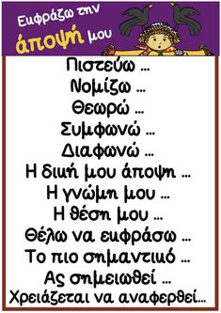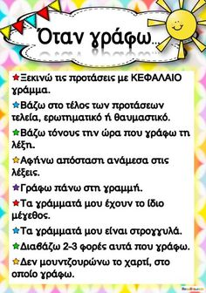

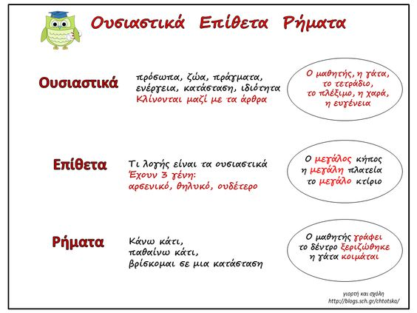

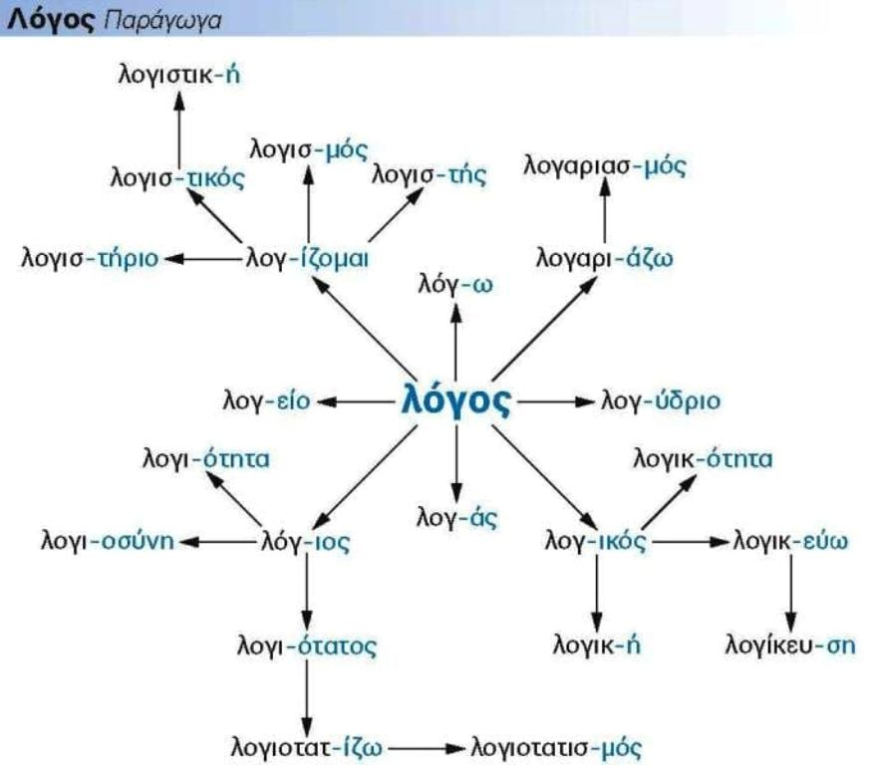



4.4 Σημεία στίξης

Τα σημεία στίξης είναι η τελεία . |  |  | η διπλή τελεία / άνω και κάτω τελεία :
 | η άνω τελεία · |  | τα εισαγωγικά « »
 | το κόμμα , |  | το ερωτηματικό ;
 | το θαυμαστικό ! |  | το ενωτικό -
 | οι παρενθέσεις ( ) |  | η παύλα –
 | η διπλή παύλα – – |  | τα αποσιωπητικά ...

Η τελεία

χρησιμο-
ποιείται
στο τέλος μιας
πρότασης (για να δείξει
διακοπή)
Ο Γιάννης έφυγε.
σε
συντομογραφίες
μ.Χ.
στην ώρα
13.40
για να χωρίσω
ψηφία μεγάλων
αριθμών
1.235.780

Το κόμμα χωρίζει...

α) λέξεις ασύνδετες
Π.χ. Μου πρόσφεραν καφέ, γλυκό και αναψυκτικό στο αεροπλάνο.
β) φράσεις μέσα στην ίδια πρόταση
Π.χ. Μου αρέσουν τα παλιά αυτοκίνητα, τα μικρά σπίτια, οι διακοπές στη θάλασσα.
γ) ασύνδετες προτάσεις
Π.χ. Ανεβήκαμε το βουνό, φτάσαμε στο καταφύγιο, μείναμε εκεί μία μέρα και μετά ξεκινήσα-
με για την κορυφή.
δ) δευτερεύουσες / εξαρτημένες προτάσεις από τις κύριες
Π.χ. Αν θέλεις να πας στο χωριό, πρέπει να πάρεις το αυτοκίνητο.

Η άνω τελεία δείχνει

διακοπή μικρότερη από αυτή που δείχνει η τελεία, αλλά
μεγαλύτερη από αυτή που δείχνει το κόμμα.
Π.χ. Αυτό δεν είναι καρπούζι· είναι πεπόνι.
Η διπλή τελεία (άνω και κάτω τελεία) χρησιμοποιείται

Π.χ. Οι μεγαλύτερες
ελληνικές πόλεις είναι:
η Αθήνα, η Θεσσαλονίκη,
η Πάτρα.
Π.χ. Ο Ορέστης είπε:
«Θέλω μια τούρτα για τα
γενέθλιά μου».
όταν
απαριθμούμε
μια σειρά
πραγμάτων
στον ευθύ
λόγο

Το ερωτηματικό χρησιμοποιείται στο τέλος μιας πρότασης η οποία είναι
ευθεία ερώτηση (βλ. ενότητα 16.4 B).
Π.χ. Πότε θα φύγεις;

Το θαυμαστικό χρησιμοποιείται στο τέλος μιας πρότασης η οποία
εκφράζει θαυμασμό, διαταγή ή απαγόρευση. Επίσης, χρησιμοποιείται με
μια ονοματική φράση σε κλητική.
Π.χ. Τι ωραία που περάσαμε στη Χίο!
Έλα δω!
Μην μπεις μέσα!
Δανάη!

Οι παρενθέσεις χρησιμοποιούνται για να απομονώσουν μια
λέξη, φράση ή πρόταση που παρεμβάλλεται σε μια άλλη
φράση ή πρόταση, και μας δίνει περισσότερες πληροφορίες.
Π.χ. Ο Νίκος (μια που μιλάμε γι' αυτόν) έρχεται κάθε μέρα
στο σχολείο τρέχοντας.

Το ενωτικό χρησιμοποιείται:
α) στο τέλος μιας γραμμής, όταν δε χωράει ολόκληρη η λέξη και
πρέπει να την κόψουμε (βλ. ενότητα 3.3 – συλλαβισμός)
Π.χ. αερό-
στατο
β) για να ενώσει δύο λέξεις
Π.χ. μια επίσκεψη-αστραπή
Η παύλα χρησιμοποιείται σε έναν διάλογο για να δείξουμε ότι αλλάζει το πρόσωπο που
μιλάει.
– Πότε θα πας διακοπές;
– Τον Αύγουστο. Εσύ;
– Εγώ, μάλλον, του χρόνου πια!

Η διπλή παύλα χρησιμοποιείται για να χωρίσει φράσεις.
Π.χ. Ο Γιάννης θα έρθει –ελπίζω– σήμερα.
Σε εισαγωγικά κλείνουμε τα λόγια κάποιου, όταν
θέλουμε να μεταφέρουμε κάτι όπως ακριβώς το είπε.
Π.χ. «Ευτυχώς», μας είπε, «ήρθατε νωρίς».
Εισαγωγικά χρησιμοποιούμε, επίσης, σε τίτλους και για
να παραθέσουμε μια έκφραση λέξη προς λέξη.
Π.χ. Το βιβλίο «Ο μικρός πρίγκηπας» μου άρεσε πολύ.
...το λεγόμενο «μήλο της Έριδος»
Τα αποσιωπητικά χρησιμοποιούνται:
α) για να δείξουμε ότι μια πρόταση ή σκέψη έμεινε ατελείωτη.
Π.χ. Θα 'ταν ωραία να…
Αχ! Nα μπορούσες να έρθεις…
β) για να οδηγήσουν σε μια λέξη ή φράση που προορίζεται να έρθει ως έκπληξη για τον
αναγνώστη.
Π.χ. Ξαφνικά, ενώ καθόμουν στη θέση μου, μπήκε στο θέατρο… ο πρωθυπουργός!

Ρ1α Ενεργητική φωνή
ενεστ. | οριστ./υποτ. | κλειδώνω | κλειδώνεις | κλειδώνει | κλειδώνο(υ)με | κλειδώνετε | κλειδώνουν
 | προστ. |  | κλείδωνε |  |  | κλειδώνετε
 | μτχ. | κλειδώνοντας
πρτ. | οριστ. | κλείδωνα | κλείδωνες | κλείδωνε | κλειδώναμε | κλειδώνατε | κλείδωναν
αόρ. | οριστ. | κλείδωσα | κλείδωσες | κλείδωσε | κλειδώσαμε | κλειδώσατε | κλείδωσαν
 | υποτ. | κλειδώσω | κλειδώσεις | κλειδώσει | κλειδώσο(υ)με | κλειδώσετε | κλειδώσουν
 | προστ. | κλείδωσε | κλειδώστε
 | απαρέμφ. | κλειδώσει
πρκ. | οριστ. | έχω κλειδώσει (ή έχω κλειδωμένο)
 | υποτ. | να έχω κλειδώσει (ή να έχω κλειδωμένο)
εξακολ. μέλλ. |  | θα κλειδώνω
στιγμ. μέλλ. |  | θα κλειδώσω
υπερσ. |  | είχα κλειδώσει ( ή είχα κλειδωμένο )
συντελ. μέλλ. |  | θα έχω κλειδώσει (ή θα έχω κλειδωμένο)

- 1. Σχηµατίστε σύνθετες µε τις λέξεις που δίνονται. π.χ. φως + γράφω > φωτογραφία α. ίππος + δρόµος > β. µουσική + λόγος > γ. φύση + γνώµη > δ. βιβλίο + θήκη > ε. εικόνα + λατρεύω > στ. παιδί + γιατρός > ζ. ηλεκτρονικός + τέχνη > η. (ο)λίγος + φρην > φρόνημα αφιλοφρόνητος
- αφιλοφρονήτως
- φιλόφρονα
- φιλόφρονας
- φιλοφρόνημα
- φιλοφρονημένος
- φιλοφρόνηση
- φιλοφρονητικά
- φιλοφρονητικός
- φιλοφρονητικότητα
- φιλοφρονώ
- φιλοφρόνως
- φιλοφροσύνη

7 2. Αντιστοιχίστε: α. πηγαίνω – Βόλτα β. παίζω φλάουτο γ. διαβάζω περιοδικά δ. παρακολουθώ µια ταινία ε. ακούω µουσική στ. βγάζω φωτογραφίες ζ. παίζω σκάκι
******* 3. Συµπληρώστε τα κενά µε λέξεις από το πλαίσιο: ιππικό, άγχος, ίχνη, πανοραµική, παλιά, στρατηγικό

- α. Η επιτροπή παρουσιάζει το ..ΣΤΡΑΤΗΓΙΚΟ.................... της σχέδιο για την επόµενη
- τριετία.
- β. Τα πρώτα ιστορικά ..ΙΧΝΗ............. στην περιοχή προέρχονται από την Νεολιθική
- περίοδο.
- γ. Τα προβλήµατα σχετικά µε το ...ΑΓΧΟΣ............ στον εργασιακό χώρο είναι πολύ
- συχνά.
- δ. Τα .ΠΑΛΙΑ........... χρόνια το καφενείο ήταν ο τόπος συγκέντρωσης των κατοίκων του
- χωριού.
- ε. Τα µαθήµατα ιππασίας στο ..ΙΠΠΙΚΟ........... κέντρο αρχίζουν τον Ιανουάριο.
- στ. Το σπίτι έχει µπαλκόνια µε .ΠΑΝΟΡΑΜΙΚΗ................. θέα στο λιμάνι.******************************************
. Αντιστοιχίστε: α. κολύµπι ζ. ψάρεµα β. ιππασία -ποδηλασία ε. ποδόσφαιρο στ. σκάκι
********5. Επιλέξτε το σωστό: 1. Η ζωή της Λίνας στην Καβάλα είναι.. ήσυχη.......... α) ταραγµένη β) γ) κουραστική 2. Στην Λίνα αρέσει πολύ..... η φύση........ α) η φασαρία της πόλης β) τα εµπορικά κέντρα γ)
3. Όταν µένει στο σπίτι, η Λίνα. σερφάρει στο ∆ιαδίκτυο... α) β) µαγειρεύει γ) καθαρίζει 4. Η Λίνα.. λατρεύει την Καβάλα.
Γνωρίζεις ήδη Ελληνικά ενότητα
a)…απεχθάνεται την Καβάλα β) µισεί την Καβάλα γ) λατρεύει την Καβάλα
5. Στην Λίνα αρέσει ιδιαίτερα. να πηγαίνει στην Παλιά Πόλη.... α) να κάνει ψώνια στο κέντρο β) να κάνει ηλιοθεραπεία γ
5. Το πιο αγαπηµένο χόµπι της Λίνας είναι..... η ιππασία........ α) β) το σκι γ) το ποδόσφαιρο.
Α. ΔΙΑΛΟΓΟΣ
Πόσο κάνει; Πόσο κοστίζει; Βασιλική: Πόσο κοστίζει αυτό το τετράδιο;
Πωλητής: Πέντε ευρώ και σαράντα λεπτά.
Βασιλική: Ορίστε δέκα ευρώ.
Πωλητής: Τα ρέστα σας, τέσσερα ευρώ και εξήντα λεπτά.
Σοφία: Έχει τηλεκάρτες;
Περιπτεράς: Πόσες θέλετε;
Σοφία: Δύο. Πόσο κάνουν;
Περιπτεράς: Οκτώ ευρώ, κυρία μου.
Σοφία: Ορίστε πενήντα.
Περιπτεράς: Μήπως έχετε ψιλά;
Αλέξανδρος: Γεια σας, θα ήθελα ένα λεξικό.
Πωλητής: Έχουμε αυτό εδώ. Σας αρέσει; Αλέξανδρος: Ναι, μ’ αρέσει. Πόσο κοστίζει; Πωλητής: Εξήντα ευρώ, κύριε. Πληρώνετε μετρητά ή με κάρτα; Σε ένα βιβλιοπωλείο… Αλέξανδρος: Γεια σας. Μήπως έχετε βιβλία για τη γεωγραφία της Ελλάδας;
Υπάλληλος: Βεβαίως. Έχουμε βιβλία, cd-rom και χαρτογραφικές μελέτες.
Αλέξανδρος: Πόσο κοστίζουν τα βιβλία και τα cd-rom;
Υπάλληλος: Το βιβλίο για την Αθήνα κοστίζει είκοσι ευρώ.
Αλέξανδρος: Και πόσο κάνει το βιβλίο για τη Θεσσαλονίκη;
Υπάλληλος: Το βιβλίο για τη Θεσσαλονίκη κοστίζει εξήντα ευρώ. Είναι ακριβό γιατί έχει τέσσερις τόμους και πάνω από εκατό εικονογραφήσεις. Δεν είναι μόνο για την γεωγραφία, αλλά και για όλη την ιδιοσυγκρασία της Μακεδονίας. (ιδιοσυγκρασία θηλυκό
- ο ιδιαίτερος τρόπος που αντιδρά κι εκδηλώνει κάποιος τα αισθήματα και, γενικά, τον ψυχικό του κόσμο)
- (ιατρική) ο τρόπος που αντιδρά κάποιος, κυρίως λόγω κάποιας αλλεργικής ευαισθησίας, σε συγκεκριμένα ερεθίσματα

Αλέξανδρος: Εντάξει. Θέλω τα δύο βιβλία για την Αθήνα και τη Θεσσαλονίκη. Υπάλληλος: Πολύ καλά. Είναι ογδόντα ευρώ, κύριε. Αλέξανδρος: Ορίστε. Υπάλληλος: Ευχαριστώ.
Το βιβλίο Πόσο κοστίζει / κάνει; Κοστίζει / κάνει δέκα ευρώ και πενήντα λεπτά Τα βιβλία Πόσο κοστίζουν / κάνουν; Κοστίζουν/ κάνουν είκοσι πέντε ευρώ το νόμισμα το χρήμα το κέρμα το χαρτονόμισμα το ευρώ το λεπτό η λίρα η κορόνα το λεβ το δολάριο το γιεν
ευρώ, το
τηλεκάρτα, η
κάρτα, η
βιβλίο, τo
γεωγραφία, η
χαρτογραφικός,-ή,-ό
τόμος, ο
εικονογράφηση, η
όλος,-η,-ο
ιδιοσυγκρασία, η
νόμισμα, το
χρήμα, τo
κοστίζει τετράδιο πωλητής λεπτά ορίστε ρέστα περιπτεράς ψιλά πληρώνετε μετρητά βιβλιοπωλείο υπάλληλος μελέτες ακριβό κέρμα χαρτονόμισμα λίρα κορόνα λεβ δολάριο γιεν
kοστίζω
τετράδιο, το
πωλητής, ο
λεπτό, το
ορίστε ρέστα, τα
περιπτεράς, ο
ψιλά, τα
πληρώνω μετρητά, τα
βιβλιοπωλείο, το
υπάλληλος, ο/η μελέτη, η
ακριβός,-ή,-ό
κέρμα, το
χαρτονόμισμα, το
λίρα, η
κορόνα, η
λεβ, το νόμισμα της Βουλγαρίας.
δολάριο,
το γιεν, το νόμισμα της Ιαπωνίας
8888888888888888888
1. Σχηματίστε λέξεις με τα ουσιαστικά που δίνονται και την κατάληξη -γραφία (από το ρήμα γράφω): π.χ. γεω (γη) + -γραφία= γεωγραφία χρόνο(ς) + -γραφία= ……………………………………………… κόσμο(ς) + -γραφία= ……………………………………………… τόπο(ς) + -γραφία= ……………………………………………… χαρτο (χάρτης) + -γραφία = ……………………………………………… ιστοριο (ιστορία) + -γραφία = ……………………………………………… εικονο (εικόνα) + -γραφία = ……………………………………………… λιθο (λίθος) + -γραφία = ……( Η Λιθογραφία είναι μια τεχνική εκτύπωσης η οποία επινοήθηκε το 1798 περίπου από τον Α. Ζένεφελντερ (Alois Senefelder), στηριζόμενος στο γεγονός ότι το νερό και οι λιπαρές ουσίες δεν αναμιγνύονται ποτέ.
Το θέμα ή η παράσταση σχεδιάζεται με λιπαρή κιμωλία πάνω σε πέτρα (πορώδη σβεστόλιθο) ή πλάκα τσίγγου και στην συνέχεια στεγνώνεται. Όταν το νερό τρέξει στις επιφάνειες που έχουν σχεδιαστεί, το λιπαρό μελάνι "πιάνει" μόνο στα σημεία που είναι χαραγμένα και όχι στην υγρή πέτρα.
Αρχικά χρησιμοποιούσαν την λιθογραφία μόνο για αναπαραγωγές αλλά σιγά σιγά εξελίχτηκε σε ανεξάρτητη τέχνη και καλλιεργήθηκε από πολλούς καλλιτέχνες του 19ου αιώνα. Η έγχρωμη λιθογραφία (χρωμολιθογραφία) καθιερώθηκε σαν είδος τέχνης για πρώτη φορά από τον Ανρί ντε Τουλούζ-Λωτρέ
2. Πού ταιριάζει η κάθε λέξη; Γράψτε τη στο σωστό σημείο: βιβλιοπωλείο, δισκοπωλείο, κρεοπωλείο, αρτοπωλείο, αλλαντοπωλείο ………………………… ………………………… ………………………… ………………………… ………………………… 3. Αντιστοιχίστε: 1. Πόσο . κοστίζει α.. 2. Πόσα βιβλία έχετε;(τοέχει δεν χρειάζεται εδώ)
β.. 3. Θέλω ένα βιβλίο γεωγραφίας. γ; 4. Κάνει είκοσι πέντε ευρώ δ. 5. Το βιβλίο . έχει πολλές εικονογραφήσεις εδώ έπρεπε να είναι το έχει.
4. Συμπληρώστε τα κενά: 1. – Πόσο κοστίζει αυτό το αυτοκίνητο; – ……………………………… είκοσι χιλιάδες ευρώ.
2. – ………ΠΟΣΟ……………………… κάνουν αυτά τα παπούτσια; – Κάνουν πενήντα ……ευρω…………… .
3. – Πόσο κοστίζουν οι ντομάτες; – …………………είκοσι…………… τρία ευρώ. 4. – Πόσο …………κάνει…………………… ο υπολογιστής; – Κοστίζει χίλια ευρώ.
5. – Πόσο κάνει ο ανεμιστήρας; – …………………εκατο δεκαπέντε ευρώ. 5. Επιλέξτε το σωστό:
1. Μια μπύρα κάνει ………………………… δύο ευρώ. α. αγοράζει β. γ. πουλάει 2. Πόσο κοστίζουν ………………………… αυτά τα βιβλία; α. κοστίζει β. κάνει γ. 3. Θέλω δύο βιβλία ………………………… ελληνικής γλώσσας. α. β. βιβλίο γ. μάθημα
4. Πόσοι είναι οι τόμοι ………………………… της εγκυκλοπαίδειας; α. τηλεκάρτες β. μαθητές γ.
5. Κοστίζουν δέκα ευρώ και σαράντα λεπτά ………………………… όλα μαζί. α. β. ψιλά γ. χρήματα
ΤΕΛΟΣ

ΔΙΑΛΟΓΟΣ
5. Επιλέξτε το σωστό: 1. Στον Γιάννη η τέχνη α. β. αρέσει πάρα πολύ
2. Τώρα ο Γιάννης α. έχει πολύ δουλειά
3. Ο Γιάννης από τώρα θέλει α. να έρχεται σε όλες τις εκθέσεις
4. Η Αθηνά νοµίζει ότι η έκθεση «Κλασικές µνήµες»... γ. θα είναι αρκετά καλή
5. Η Αθηνά και ο Γιάννης θέλουν β. να πάνε µαζί στην έκθεση
ΚΛΙΣΗ ΟΥΣΙΑΣΤΙΚΩΝ
Τα ελληνικά ουσιαστικά βρίσκονται σε 4 πτώσεις, την κάθε πτώση τη χρησιμοποιούμε ανάλογα με την απάντηση που θέλουμε να δώσουμε.
(The Greek nouns have five cases depending on the answers that we want to give). παράδειγμα: 1. στην ερώτηση ποιος/ποια/ποιο; απαντάμε σε ονομαστική.
2. στην ερώτηση ποιανού/-τίνος; απαντάμε σε γενική.
3. στην ερώτηση τι; - ποιον/ποια/ποιον; απαντάμε σε αιτιατική.
4. την κλητική τη χρησιμοποιούμε ως προσφώνηση, δηλαδή όταν θέλουμε να φωνάξουμε κάποιον (ΔΕΝ ΕΧΕΙ ΑΡΘΡΟ)
Η ΚΛΙΣΗ ΤΩΝ ΑΡΘΡΩΝ(ΑΡΣΕΝΙΚΟ – ΘΗΛΥΚΟ – ΟΥΔΕΤΕΡΟ)
Ενικός αριθμός Πληθυντικός αριθμός ονομαστική ο , η , το οι , οι , τα
γενική του, της , του των , των , των
αιτιατική τον, την , το τους , τις , τα κλητική - , - , - - , - , -
Η ΚΛΙΣΗ ΤΩΝ ΟΥΣΙΑΣΤΙΚΩΝ (ΑΡΣΕΝΙΚΑ ΣΕ –ος)
ΕΝΙΚΟΣ ΠΛΗΘΥΝΤΙΚΟΣ -ος -οι -ου -ων -ο -ους
παραδείγμα: Ενικός πληθυντικός ονομαστική ο κήπος οι κήποι
γενική του κήπου των κήπων
αιτιατική τον κήπο τους κήπους.
Η ΚΛΙΣΗ ΤΩΝ ΟΥΣΙΑΣΤΙΚΩΝ (ΑΡΣΕΝΙΚΑ ΣΕ –ας)
ΕΝΙΚΟΣ ΠΛΗΘΥΝΤΙΚΟΣ -ας -ες -α -ων -α –ες
παράδειγμα: ενικός πληθυντικός
ονομαστική ο πατέρας οι πατέρες
γενική του πατέρα των πατέρων
αιτιατική τον πατέρα τους πατέρες
Η ΚΛΙΣΗ ΤΩΝ ΟΥΣΙΑΣΤΙΚΩΝ (ΑΡΣΕΝΙΚΑ ΣΕ –ης)
ΕΝΙΚΟΣ ΠΛΗΘΥΝΤΙΚΟΣ -ης -ες -η -ων -η –ες
παραδείγματα: ενικός πληθυντικός ονομαστική ο μαθητής οι μαθητές
γενική του μαθητή των μαθητών
αιτιατική τον μαθητή τους μαθητές .
Άσκηση 1: Να συμπληρώσω τα κενά με τον σωστό τύπο των λέξεων:
1. Ο χρόνος έχει 12 ……… (μήνας). 2. Οι ………….. (μαθητής) δίνουν εξετάσεις τον Ιούνιο. 3. Οι ………….. (εργάτης) πηγαίνουν στον ………… (διευθυντής). 4. Βλέπουν τον …………… (πίνακας). 5. Ακούν τους ……………… (τραγουδιστής). 6. Οι ………………… (σπουδαστής) γράφουν τις ασκήσεις. 7. Παρακαλώ, οι ………………. (επιβάτης) να πάρουν τα εισιτήρια τους. 8. Βραβεύτηκαν τα καλύτερα βιβλία των …………….. (ποιητής). Άσκηση 2: Γράφω την ίδια πτώση στον άλλον αριθμό. (παράδειγμα: του εργάτη -> των εργατών) 1. τον βουλευτή -> 2. τον αγώνα -> 3. του πίνακα -> 4. τον πολίτη -> 5. του εκπαιδευτή -> 6. ο τραγουδιστής -> 7. τους ποιητές -> 8. των επιβατών -> Άσκηση 3: Να βάλω τον σωστό τύπο. 1. Η Κίνα έχει τον ……………. (περισσότερος) πληθυσμό. 2. Ο πατέρας του ….…… (φίλος) μου είναι πολύ αστείος. 3. Μικρός φοβόμουν τους ……....(γιατρός).
4. Οι ……… (δρόμος) στη γειτονιά μου χρειάζονται επισκευή

***************************************************************************************
Τ Ε Λ Ο Σ
Κλειώ ΙΣΤΟΡΙΑ Ευτέρπη ΜΟΥΣΙΚΗ Θάλεια ΚΩΜΩΔΙΑ Μελπομένη ΤΡΑΓΩΔΙΑ Τερψιχόρη= χορό Ερατώ= ΛΥΡΙΚΗ ΠΟΙΗΣΗ Πολύμνια = ιερή ποίηση Ουρανία =αστρονομία Καλλιόπη = επική ποίηση
5. Ακούστε και συμπληρώστε τις λέξεις που λείπουν: Οι Μούσες είναι ………9…………… αρχαίες θεές. πατέρας…………………… τους είναι ο Δίας και ……μητέρα……………… τους η Μνημοσύνη. Η Κλειώ προστατεύει την …ιστορία………………… . Η Ευτέρπη τη μουσική. Η Θάλεια την κωμωδία…………………… . Η Μελπομένη την τραγωδία. Η Τερψιχόρη το …χορό………………… . Η Ερατώ τη λυρική ……ποίηση……………… . Η Πολύμνια την ιερή ποίηση. Η Ουρανία την …αστρονομία………………… . Η Καλλιόπη την επική ποίηση
ριζόντια 1. Η Ουρανία προστατεύει την αστρονομία…………………… . 2. Η Μελπομένη προστατεύει την τραγωδία…………………… . Κάθετα 1. Ο Αριστοτέλης μιλάει για τη ……ρητορική……………… . 2. Το Νόμπελ - Οικονομία παίρνει ο Paul Krugman, για την ανάλυση στο …εμποριο………………… . 3. Ο Πυθαγόρας μιλάει για τα Μαθηματικά και την ……αναλογία……………… .
Listen and fill in the missing words: The Muses are ………9…………… ancient goddesses. Their father is Zeus and their mother is Memory. Cleo protects the …story………………… . Efterpi the music. Thalia the comedy……………………. Melpomene the tragedy. Terpsichore the ...dance………………… . Erato the lyrical ……poetry……………… . Polymnia the sacred poetry. Urania the ...astronomy………………… . Calliope the epic poetry
crossword puzzle --horizontal 1. Ourania protects astronomy…………………… . 2. Melpomene protects tragedy…………………… . Vertically 1. Aristotle talks about ……rhetoric……………… . 2. The Nobel Prize in Economics goes to Paul Krugman, for the analysis in …trade………………… . 3. Pythagoras talks about Mathematics and ……proportion…
rainbow ουράνιο τόξο-- Λύρα lyre = laia έμπορος-merchant / εμπόριο trade
7unit
star_border
John: Oh, welcome... Hello, my Athinoula, we're always in museums, right? Athena: Hello, Giannaki. Yes, you are right, since we both like the arts very much... tell me, you come to the National team very often Gallery; John: Not lately, because I've had a lot work. But now I'm trying to I visit almost every week. Not from now on I want to lose exposure. Do you know anything about them recent periodical reports? Athena: Yes. The title of the next one will be "Classic memories", and I hope he has a great time works by various artists. John: Well done. Oh yeah, here's the poster. Is nice I like both the colors and the theme. It starts now, in December. What do you think; Shall we watch it together? Athena: Thank you.
THE ENGLISH VERB IN GREEK LANGUAGE (Simple present) Subject Verb Subject Verb I am Εγώ είμαι you are Εσύ είσαι he/she/it is Αυτός/Αυτή/Αυτό είναι we are Εμείς είμαστε you are Εσείς είσαστε they are Αυτοί είναι
Παραδείγματα: I am a girl. Εγώ είμαι ένα κορίτσι. You are a boy. Εσύ είσαι ένα αγόρι. He is brother. Αυτός είναι αδελφός. She is mother. Αυτή είναι μητέρα. It is a car. Αυτό είναι ένα αυτοκίνητο. We are a family. Εμείς είμαστε μια οικογένεια. You are students. Εσείς είστε μαθητές. They are fathers. Αυτοί είναι πατέρες

**************************************************************************************

- Συμπληρώστε τα κενά με λέξεις από το πλαίσιο: βιβλιοθήκη, φιλοσοφία, εγκυκλοπαίδεια, παιδίατρος, φωτογραφία, αθλητισμό, Ελλάδα, σχολείο, φίλο, κινηματογράφο, θεατρικό, Ευρώπη, γεωλογία
- 1. Ο Άγγελος και η Μαρία βλέπουν μια ………………………………… . 2. Η Μαργαρίτα σπουδάζει ………………………………… στην Αθήνα. 3. Η Ειρήνη είναι στο ………………………………… και η Ελένη στον ………………………………… . 4. Ο πατέρας μου έχει ένα ………………………………… . Αυτός σπουδάζει θεολογία. 5. Ο Κώστας είναι ………………………………… και δουλεύει σε μια καινούργια κλινική στη Θεσσαλονίκη. 6. Η Σοφία είναι στη ………………………………… και διαβάζει ένα ………………………………… έργο. 7. Η Αθήνα είναι στην ………………………………… και η Ελλάδα είναι στην ……………………………… . 8. Ο Νικόλαος κάνει ………………………………… στο αθλητικό κέντρο. 9. Η ………………………………… είναι το αγαπημένο μου μάθημα. 10. Ο Γιώργος αγοράζει μια σχολική ………………………………… . 2. Επιλέξτε το σωστό: 1. Η Σοφία και ο Κωνσταντίνος πίνουν ……………………… και διαβάζουν ……………………… . α. βόλτα, εφημερίδα β. καφέ, μουσική γ. καφέ, περιοδικά 2. Η ……………………… του μένει στη Μαδρίτη. Εκεί σπουδάζει ……………………… . Είναι φωτογράφος. α. γυναίκα, φωτογραφία β. γυναίκα, βιβλιοθήκη γ. γιος, γραμματέας 3. Ο πατέρας του δουλεύει στο νοσοκομείο. Είναι ……………………… . α. χειρουργός β. καθηγητής γ. διπλωμάτης 4. Η Ελένη ……………………… τη λέξη «κεντρικός». α. αγοράζει β. μεταφράζει γ. δουλεύει 5. Ο Στέφανος δεν διαβάζει ακόμα ελληνικά. Δεν ξέρει ……………………… . α. το γραφείο β. το περιοδικό γ. το αλφάβητο 6. Ο Θεόδωρος δεν είναι στο σπίτι τώρα. Κάνει μάθημα ……………………… . α. στο σχολείο β. στο νοσοκομείο γ. στο δισκοπωλείο 7. Ο Φίλιππος δεν σπουδάζει μουσική, αλλά ξέρει πολύ καλά. Είναι ……………………… . α. θεολόγος β. φοιτητής γ. αυτοδίδακτος
- *****************************
- Fill in the blanks with words from the box:
- library, philosophy, encyclopedia, pediatrician, photography, sports,
- Greece, school, friend, cinema, theatre, Europe, geology
- 1. Angel and Mary see a ………………………………… .
- 2. Margarita studies ………………………………… in Athens.
- 3. Irini is in ………………………………… and Helen is in ………………………………… .
- 4. My father has a ………………………………… . He studies theology.
- 5. Kostas is ………………………………… and works in a new clinic in
- Thessaloniki.
- 6. Sophia is at ………………………………… and she is reading a …………………………………
- work.
- 7. Athens is in ………………………………… and Greece is in
- ……………………………… .
- 8. Nikolaos does ………………………………… at the sports center.
- 9. ………………………………… is my favorite subject.
- 10. George buys a school ………………………………… .
- 2. Select the correct one:
- 1. Sofia and Konstantinos drink ……………………… and read ……………………… .
- a. walk, newspaper b. coffee, music c. coffee, magazines
- 2. His ……………………… lives in Madrid. There he studies ……………………… . Is
- photographer.
- a. woman, photo b. woman, library c. son, secretary
- 3. His father works in the hospital. Is ……………………… .
- a. surgeon b. professor c. diplomat
- 4. Helen ……………………… the word "central".
- a. buys b. translates c. it works
- 5. Stefanos doesn't read Greek yet. Does not know ……………………… .
- a. the office b. the magazine c. the alphabet
- 6. Theodore is not at home now. He is teaching …………………… .
- a. at school b. in the hospital c. at the record store
- 7. Philip does not study music, but he knows very well. Is ……………………… .
- a. theologian b. student c. self taught
- **********************************************************
- Choose the correct one:
- 1. I live with my ………………………, ……………………… .
- a. the friend, Eleni b. the friend, Eleni c. the friend, Eleni
- 2. Pericles has ……………………… . His brother is ……………………… .
- a. a brother, an environmentalist b. a brother, an environmentalist c. brother, environmentalist
- 3. What is your …………………… name?
- a. man b. the man c. the man
- 4. I am Peter. I am married and I have ……………………… and ……………………… .
- a. the boy, the daughter b. boy, daughter c. a boy, a daughter
- 5. -Goodbye, Mr. ……………………! - Goodbye ……………………!
- a. Petros, Angel b. Peter, Angel c. Peter, Angel
- 6. -………………………, what do you do? -I am ……………………… .
- a. Stefanos, zoologist b. Stefane, zoological c. Stefan, zoologist
- 7. -Who is your ………………………? -……………………… Homer 45.
- a. the address, street b. the address, street c. address, street
- "You already know Greek" unit 5 - Review
- 3
- 8. Sofia is ……………………… and works in ……………………… .
- a. journalist, a newspaper
- b. a journalist, newspaper
- c. the journalist, the newspaper
- 9. I am at home with my ……………………… and ……………………… magazines.
- a. the friend, we read b. the friend, we read c. the girlfriend, you read
- 10. Do you know where ……………………… is?
- a. the architecture school b. the architecture school c. architectural school

- 2. Fill in the missing letters:
- 1. Me and my mother live in ………… in Thessaloniki.
- 2. Do you study ………… philology at the University?
- 3. Mrs. Margarita's son and daughter do not work………… yet.
- 4. He knows ………… the Greek alphabet well and is now learning ………… the
- grammar.
- 5. Vasiliki knows ………… my sister.
- 6. The journalist is waiting ………… the architect in her office.
- 7. Where do you buy ………… records?
- 8. Aphrodite and Sophia understand ………… Italian quite well.
- 9. -Do you go…………to church every day, Mrs. Vasiliki?
- -Yes, go………… every afternoon.
- 10. -What do you want…………, Stop? -He wants………… the encyclopedia.
- 3. Fill in the blanks with the correct form of the verbs:
- 1. We don't ………………………………………… (drink) tea.
- 2. Fotis and Alexandra ………………………………………… (dance) very well.
- 3. -Who ………………………………………… (work) in the tavern?
- -Alexander.
- 4. -You ………………………………………… (drink) ouzo?
- -No thanks.
- 5. -Which lady ………………………………………… (live) in Piraeus?
- - Mrs. Vasiliki.
- 6. We ………………………………………… (I have) one child, Konstantinos.
- 7. Margarita ………………………………………… (buy) a cheese sandwich.
- 8. -What ………………………………………… (see), Apostle?
- -………………………………………… (see) a beautiful girl.
- 9. Giannis ………………………………………… (know) Mrs. Eleni.
- 10. Sophia and Irene ………………………………………… (read) in the library.
- "You already know Greek" unit 5 - Review
- 4
- 4. Match the questions with the answers:
- 1. - Who is she? a.- My name is Olympia.
- 2. - What are you doing here? b.- Her name is Maria.
- 3. - Who is he? c.- I am your teacher.
- 4. - What is your name? d.- They are called Sophia and Vasiliki.
- 5. - What is your wife's name? eh.- I do gymnastics.
- 6. - What are they called? f.- This is Zoe, my sister.
- 7. - Who are you? g.- Yes, he is my psychologist.
- 8. - Do you know this man? h.- This is my friend, Apostolos.
- 5. Fill in the blanks with the correct form of the personal (I, you, he… / me,
- to, him...) or possessive (my, your, his...) pronoun:
- 1. …………………… is George, the journalist. The office …………………… is
- In the center.
- 2. …………………… their name is Anna. I am from Romania and the address is ……………………
- 33 Sokrati Street.
- 3. …………………… we are from Greece. The …………………… family lives in
- Thessaloniki.
- 4. …………………… I am at the stop with a friend …………………… . We are waiting for Peace.
- 5. -What …………………… do they say? - Kostas and Petros.
- 6. Helen is at work. Telephone …………………… is 210 - 6729996.
- 7. John and Apostolos go to school. The favorite …………………… lesson
- it's gymnastics.
- 8. …………………… are Sofia and Kaiti. They are reading a magazine together. The magazine
- …………………… it is new.
- C. WE WRITE…
- Put the following sentences in the correct order and form it
- dialogue:
- 1. Hello. What's your name, please?
- 2. And where do you live?
- 3. 87 Tsimiski Street.
- 4. Hello!
- 5. I am from Romania, from Iasi.
- 6. Yes, I am married.
- "You already know Greek" unit 5 - Review
- 5
- 7. Do you have a phone number?
- 8. What is your address?
- 9. Please. Bye.
- 10. Are you married?
- 11. In Thessaloniki.
- 12. Yes. My phone is 694.52.56419.
- 13. Okay, Mr. Vassiliou. Thank you.
- 14. Vassiliou. Ion Vassiliou.
- 15. Where are you from, Mr. Vassiliou?
- -Ion Vassiliou: Hello!
- -Secretary: .............................................. ...................................
NOTE 16 - Where are we going at the weekend?
PART I
TEXTS - VOCABULARY - EXERCISES
A. DIALOGUE
Alexandros meets his friend Margarita at the supermarket.
Alexander: Hello Margarita! What are you doing; Long time no see.
Margarita: Hello Alexander! I am fine. What is the company doing?
Alexander: Good. We say on Friday we will go to Crete, to
Rethimno. We will return on Sunday by plane.
Are you coming with us?
Margarita Thank you very much for the invitation. But I feel
tired. Maybe another time.
Alexander: Too bad. We will have a lot of fun. What are you thinking of doing?
Weekend;
Margarita: I'll probably go see a good movie at the cinema. This season
they play several notable films.
Alexander: Yes. Good idea! In my opinion you should go big
multi-screen cinema. You will definitely find a good movie there.
Alexander: How is your mother?
Margarita: Pretty good now, but be careful. She constantly sits lying on the
bed.
Alexander: I wish her well.
Margaret: Thank you! Be well!
Alexander: Well, Margarita, don't delay me any longer. We'll talk again after
journey.
Margarita: Of course. Have fun!
Κείμενο-πηγή
Η Ιερά Μονή Αρκαδίου είναι στη νήσο Κρήτη, αλλά δεν ανήκει μόνο σε αυτήν. Ανήκει σε όλη την Ελλάδα, την Ευρώπη, στις πέντε ηπείρους – σε όλον τον κόσμο.
Είναι ένα από τα μοναστήρια της Ορθοδοξίας που υπογραμμίζει την καθολικότητα και την οικουμενικότητα της Εκκλησίας. Κάθε χρόνο δέχεται και φιλοξενεί επισκέπτες και προσκυνητές από διάφορες χώρες και μακρινούς πολιτισμούς. Εδώ σμίγουν πολλές γλώσσες, ποικιλία πολιτισμών, πλειάδα παραδόσεων, η ιστορία, η πολυμορφία. Τίποτε από όλα αυτά δεν παρεμποδίζει την ενότητα της πίστεως, την καθολικότητα του ορθόδοξου πνεύματος, την οικουμενικότητα της εκκλησιαστικής μαρτυρίας.
###
The Holy Monastery of Arkadi has geographical coordinates on the island of Crete, but it does not belong only to it. It belongs to all of Greece, Europe, the five continents – all over the world.
It is one of the Orthodox monasteries that underlines the universality and universality of the Church. Every year it receives and hosts visitors and pilgrims from various countries and distant cultures. Many languages, a variety of cultures, a multitude of traditions, history, diversity mix here. None of this hinders the unity of the faith, the universality of the Orthodox spirit, the universality of the ecclesiastical witness.

Special also works
section on speaking and vocabulary.
As you can see the list is long!

